Filosofická fakulta Univerzity Palackého v Olomouci
Katedra žurnalistiky

Týdeníky Respekt a Reflex jako kulturní instituce v letech 2010-2011
(Weekly periodicals Respekt and Reflex as cultural institutions in years 2010-2011)

Bakalářská diplomová práce

Bohuslav KHÝR

Vedoucí práce: Doc. PhDr. Peter Valček, PhD.

Olomouc 2012
Prohlášení
Prohlašuji, že jsem bakalářskou práci na téma:
Týdeníky Respekt a Reflex jako kulturní instituce v letech 2010-2011
vypracoval samostatně pod odborným dohledem vedoucího bakalářské práce za použití pramenů uvedených v přiložené bibliografii.
Rozsah práce:

V Olomouci dne 27.3.2013 . . . . . . . . . . . . . . . . . . . . . .
Bohuslav Khýr

Tímto bych chtěl poděkovat vedoucímu mé bakalářské práce, Doc. PhDr. Peteru Valčekovi, PhD., za jeho cenné rady a připomínky, a především za jeho čas a trpělivost.

ABSTRAKT
Předkládaná bakalářská práce analyzuje a srovnává dva přední české společenské týdeníky Respekt a Reflex z hlediska jejich tematického zaměření. Východiskem práce je předpoklad, že média jsou institucemi, které ovlivňují kulturní prostředí prostřednictvím obsahů a témat mediálních sdělení, která produkují. První část práce tvoří argumentace základních tezí a vymezení užitých pojmů a teoretický úvod k nastolování témat prostřednictvím mediálních sdělení. Druhou část práce tvoří výzkum, v němž je analyzováno tematické zaměření mediálních sdělení produkovaných zkoumanými týdeníky v letech 2010 a 2011. Závěr práce prezentuje zjištěná data, která jsou podkladem pro vytvoření krátkodobých tematických profilů obou periodik, a na základě srovnání těchto shrnutí vyvodíme závěry ohledně kulturního vlivu týdeníků.

klíčová slova: masová média, komunikace, kultura, instituce, kvantitativní obsahová analýza, společnost, Reflex, Respekt
ABSTRACT
This bachelor thesis analyzes and comperes two of the leading Czech weekly social magazines Respekt and Reflex with regard to their thematic focus. Starting point is the assumption that the media are institutions that affect the cultural environment through content and themes of media messages that they produce. The first part of this work consist of the argumentation of the basic theses and definition of used concepts and a theoretical introductions of agenda given through the media messages. The second part consists of a research, which analyzes the thematic focus of media messages produced by the two discussed weeklies in the years 2010 and 2011. The conclusion of the thesis presents the observed data, which are the basis for the creation of short thematic profiles of both periodicals, and by comparing these summaries we will be able to draw conclusions about the cultural impact of discussed weeklies.
key words: mass media, communication, culture, institution, quantitative content analysis, society, Reflex, Respekt

Obsah
1. Cíle a postup práce 6
1.1. Užitá metoda 7
1.2. Teoretická východiska práce 8
2. Teoretické rámce 10
2.1. Základní fakta o týdenících Respekt a Reflex 10
2.2. Vymezení klíčových pojmů 10
2.2.1. Kultura 10
2.2.2. Instituce 10
2.2.3. Média 11
3. Kvantitativní obsahová analýza témat týdeníků Respekt a Reflex v letech 2010-2011 12
3.1. Vymezení cílů výzkumu 12
3.1.1. Definice a výběr výzkumného vzorku 12
3.1.2. Určení jednotky výzkumu 13
3.1.3. Vymezení tematických kategorií a rámců užitých pro výzkum 14
3.2. Analýza shromážděných dat 20
3.2.1. Obecná data výzkumu 21
3.2.2. Analýza tematické struktury titulních stran periodik 21
3.2.3. Analýza tematické struktury obsahu periodik 22
3.2.4. Analýza struktury tematických kategorií v tematickém rámci Politika, veřejná témata 23
3.2.5. Analýza struktury tematických podkategorií v tematické kategorii Infotainment 26
3.2.6. Analýza struktury tematických kategorií v tematickém rámci Vybraná kulturní témata 28
4. Závěry práce 31
4.1. Tematický profil týdeníku Respekt 31
4.2. Tematický profil týdeníku Reflex 31
5. Prameny 33
5.1. Internetové zdroje 33
6. Seznam literatury 34
7. Seznam příloh 35
7.1. Tabulky 35
7.2. Grafy 35
8. Přílohy 36
8.1. Tabulky 36
8.2. Grafy 39

- Cíle a postup práce
V samém úvodu naší práce považujeme za nutné určit její předmět, explicitně vymezit její cíle a shrnout postup, kterým se pokusíme tyto cíle naplnit. Samotná práce má dvě části – teoretickou a výzkumnou. Teoretická část se věnuje především obecným východiskům mediální teorie potřebným pro zpracování našeho tématu a terminologickému ukotvení práce. Výzkumná část se zabývá hlavním předmětem naší práce – týdeníky Respekt a Reflex.
Cílem naší práce je vytvořit na základě kvantitativní obsahové analýzy tematické profily týdeníků Respekt a Reflex v letech 2010-2011. Abychom naplnili tento cíl, je potřeba určit výchozí předpoklady, které se pokusíme teoreticky ukotvit v první části naší práce. Základním předpokladem je tvrzení, že masová média mají vliv na jedince a společnost, potažmo na konstruování reality. Tento předpoklad vychází ze samotné podstaty výzkumu mediální agendy, který se oproti výzkumu nastolování témat (agenda setting) nezabývá nastolováním a vlivem mediálních obsahů na příjemce, ale považuje tento vliv za automatický (Trampota, Vojtěchovská 2010, s. 102). Abychom se v naší práci vyhnuli sporům o povahu vzájemné závislosti mezi médii, společností a jedincem budeme vycházet z tvrzení Denise McQuaila: „Zatímco výklady vlivu masových médií se značně rozcházejí (od negativních po pozitivní), nejtrvalejším prvkem obecného hodnocení médií je prostá shoda, že masová média mají velký vliv.“ (McQuail 1999: 57-58). Na základě tohoto předpokladu chceme vytvořit profily obou námi zkoumaných periodik jakožto kulturních institucí, které generují významy a nastolují specifická kulturní témata. Přičemž cílem našeho výzkumu je srovnat tematickou agendu zvolených periodik, a také sledovat její vývoj uvnitř periodik v časovém rozmezí let 2010-2011.
Jak jsme napsali výše cílem první části práce je především teoretická a terminologická precizace východisek, předpokladů a pojmů, s nimiž pracujeme v textu. Ač jsou východiska a předpoklady nutné pro koherenci naší práce a je nezbytné se jimi blíže zabývat, není tato práce primárně teoretickým dílem. Nepovažujeme tudíž za nutné, ani za žádoucí, věnovat se otázkám mediální teorie, sociologie, psychologie a dalších věd, souvisejících s předmětem naší práce v celé jejich šíři a členitosti, nýbrž pouze v rozsahu určitých námi vybraných diskursů, které jsou relevantní pro potvrzení našich východisek. Naopak za velmi důležité považujeme důsledné terminologické vymezení stěžejních pojmů, jako jsou například: médium, kultura, instituce, realita, význam, jazyk, komunikace ad.
Druhá část práce se věnuje kvantitativnímu výzkumu týdeníků Respekt a Reflex. V důsledku teoretických východisek přijatých v první části práce a zvolené metodě obsahové analýzy, nebude v ústředí našeho zájmu hodnocení významů jednotlivých mediálních sdělení, nýbrž frekvence jednotlivých témat ve výše zmíněných týdenících v letech 2010-2011. Na základě tohoto výzkumu se pokusíme vytvořit konkrétní tematický profil těchto periodik ve zmíněném časovém období. Tento profil by měl vyjadřovat míru angažovanosti periodika v nastolování a ovlivňování jednotlivých kulturních témat. Předmětem výzkumu budou pouze uzavřené tematické celky, které jsou v případě týdeníku Respekt součástí obsahu, v týdeníku Reflex se budeme zabývat pouze texty, které jsou zařazeny do některé ze stabilních rubrik. Ač se názvy některých rubrik mohou shodovat s označením námi vybraných tematických kategorií, nelze z tohoto redakčního uspořádání získávat data univerzálně vhodná pro náš výzkum. Podrobnější vymezení charakteristik sledovaných textů a případné výjimky uvedeme v příslušném oddílu naší práce. Samostatnou část výzkumu pak bude tvořit kvantitativní analýza hlavních témat, která si zvolená periodika vybrala v jednotlivých číslech na titulní stranu. V každém čísle se bude jednat o jedno téma, se kterým souvisí grafika na obálce. Tuto část výzkumu jsme zařadili do naší práce z toho důvodu, že považujeme za relevantní zabývat se vizuálně nejvýraznější a z pohledu recipientů nedostupnější částí zkoumaných periodik, kterou však netvoří primárně text, ale obrazové komponenty.
  - Užitá metoda
Metodologicky se náš výzkum opírá o kvantitativní obsahovou analýzu, potažmo její konceptuální variantu. Stanovíme soubory signifikantních znaků pro každou sledovanou kategorii. Na základě přítomnosti těchto specifických znaků poté rozřadíme jednotlivé texty případně jiné materiály do příslušných kategorií, které budou odpovídat struktuře námi sledovaných oblastí kultury. Základní zkoumanou jednotkou jsou texty s dostatečným rozsahem, soubory krátkých textů tvořící jeden tematický celek či specifické obrazové materiály.
Kvantitativní obsahová analýza má některé nedostatky, které ovlivňují povahu měřených dat. Jejím nejdůležitějším nedostatkem pro náš výzkum je, že budí zdání objektivní danosti výsledných dat, přičemž tato data jsou kategorizovanou konstrukcí skutečnosti na základě parametrů nastavených výzkumníkem (Trampota, Vojtěchovská 2010: 110). Tato kategorizace a přizpůsobení si reality jsou dle Flussera obdobné jako u jazykového či jiného symbolického systému. Z výše napsaného vyplývá, že kategorizace je redukcí reality na počitatelné jevy skrze zprůměrování jednotlivých reprezentantů skutečnosti (Tamtéž: 18, 110). Kvantitativní analýza poskytuje možnost kvantifikace a vzájemné komparace zkoumaných jevů, ale nevysvětluje původ naměřených hodnot (Tamtéž: 110). Dochází tak k redukci komplexity a unikátnosti zkoumaných jednotek, které mohou odkazovat ke skrytým významům, které tato výzkumná metoda není schopna reflektovat (Škodová, Nečas 2009: 14). Specifickým nedostatkem našeho kvantitativního výzkumu je fakt, že byl proveden pouze jedním kódovačem (pozn. autorem této práce) a nebylo tedy možno ověřit spolehlivost kódování. Nicméně snaha o podrobné vymezení a členění zkoumaných kategorií umožňuje dodatečné ověření replikovatelnosti našeho výzkumu (Trampota, Vojtěchovská 2010: 18).
  - Teoretická východiska práce
Jako základní výzkumný materiál naší práce jsme zvolili týdeníky Respekt a Reflex. Vzhledem k jejich periodicitě je třeba zmínit specifické charakteristiky jejich tematické agendy oproti deníkům (Tamtéž: 101). Tematická agenda týdeníků je mnohem méně podmíněna krátkodobými tématy. Důraz není primárně kladen na aktuálnost, ale na exkluzivitu informací. Tematická agenda je do značné míry selektována dle dlouhodobých cílů redakce, nikoliv na základě každodenních ekonomických tlaků.
Abychom mohli zkoumat tematickou agendu zvolených periodik, musíme stanovit paradigma, skrze které budeme k médiím přistupovat. „Zkoumání médií a komunikace je interdisciplinární oblast vycházející ze sociologie, psychologie, lingvistiky, praktické teorie žurnalistiky a v širším kontextu také z filosofie, estetiky, etnografie, filmové vědy, práva a ekonomie“ (Tamtéž: 9-10). Základní teoretické rámce, které v naší práci využijeme, spadají do oblastí sociologie a psychologie, ale zohledníme také ekonomické hledisko. Skrze tato východiska vytvoříme teoretický rámec pro náš výzkum. Je nutno vymezit roli jazyka, potažmo interpersonální komunikace, při konstruování subjektivního chápání významů a skutečnosti. Také musíme objasnit povahu a míru vlivu společnosti a především mediálních institucí na šíření a modifikaci jednotlivých významů a skutečností v masovém měřítku.
Z pohledu sociologie se tedy budeme zabývat rolí vybraných médií v otázce moci, hodnot a idejí a jejich disproporčního zobrazování v jejich tematické agendě. (Tamtéž: 10). Sociologickými východisky naší práce jsou strukturní funkcionalismus (Defleur, Ball-Rokeach 1996: 43-46), skrze který se pokusíme vymezit roli masových médií a komunikace jako společenských institucí, a také symbolický interakcionismus, který umožňuje uchopit sociální i psychickou skutečnost skrze jazyk jako pojmenované konstrukce významů. (Tamtéž: 50).
V oblasti psychologie, tedy v oblasti konstruování významů a následně i chování jedince, budeme vycházet z kognitivního paradigmatu, které předpokládá aktivní účast individua v komunikačním procesu i při zvýznamňování jazykových symbolů, skrze které definuje a přistupuje ke skutečnosti (Tamtéž: 52-53).
Ekonomické paradigma je specifické v tom, že považuje kulturní vlivy médií skrze jejich tematickou agendu za sekundární důsledek prosazování ekonomických zájmů vydavatelství. Tematická agenda nemá primárně nastolovat vybraná témata, ale má vyplňovat nevyužité segmenty trhu (Trampota, Vojtěchovská 2010: 11).
Přístup skrze konkrétní paradigmata bude mít samozřejmě vliv také na užitou terminologii a na konkretizaci významů jednotlivých pojmů, které mohou v obecném užití odkazovat k velmi abstraktně vymezeným skutečnostem.

- Teoretické rámce
  - Základní fakta o týdenících Respekt a Reflex
Týdeníky Reflex a Respekt jsou tištěnými týdeníky. Časopis Respekt vychází od roku 1989 a jeho šéfredaktorem v námi zkoumaném období (pozn. od ledna 2009 do současnosti) byl Erik Tabery. Vydavatelem periodika je Respekt Publishing a. s. Data sledující stav a vývoj čtenosti a prodaného nákladu týdeníku v námi zkoumaném období vykazují zhruba poloviční hodnoty v porovnání s časopisem Reflex (viz tabulka č. 1). Časopis Reflex vychází od roku 1990. V námi zkoumaném období byli šéfredaktory Pavel Šafr (pozn. do června 2011) a Ivan Hamšík (pozn. od července 2011). Vydavatelem je Ringier Axel Springer CZ. I přes určitý nepoměr prodaného nákladu obou periodik považujeme náš výzkum za vhodný, neboť zkoumáme tematickou agendu obou periodik, nikoliv míru jejich vlivu na nastolování témat ve společnosti.
  - Vymezení klíčových pojmů
    - Kultura
Pro potřeby naší práce „kulturu“ vymezíme jako reflektovaný historicky kontinuální ideologický způsob existence rozsáhlých společenstev, která dokážou využívat, zdokonalovat a dále předávat dosažené schopnosti ve společenských, humanitních a uměleckých oblastech života. Tedy ve všech civilizačních aktivitách, které jsou zvýznamňováním praktických aktivit a dovedností spojených s osvojením si skutečnosti (Valček 2011: 183). Jedním ze základních kulturních statků je jazyk, který je základem komunikace, a tak umožňuje zvýznamňování skutečnosti, a také obnovu a stabilitu vztahů ve společnosti (Thompson 2004: 16). Masová média jsou prostředkem šíření masové kultury, tj. kultury s nulovou estetickou hodnotou (Eco 2006: 41). Masová kultura však není produktem médií samých, ale vzniká v každé industriální společnosti, kde se masa občanů rovnoprávně účastní veřejného života, konzumování a užívání sdělovacích prostředků (Eco 2006: 48-49).
    - Instituce
Jsou soubory pravidel, prostředků a vztahů, které se vyznačují jistou mírou stálosti v čase, rozšířením v určitém sociálním prostoru a vzájemnou provázaností pro naplnění obecných cílů (Tamtéž, 17). Základní společenskou institucí je jazyk, skrze nějž ostatní společenské instituce uplatňují svou symbolickou moc. Jazyk je nedílnou součástí konstruování sociální i individuální reality a také kultury (Tamtéž: 20).
    - Média
Média jsou komunikační prostředky, které mají symbolický rozměr. Zabývají se produkováním, uchováváním a distribucí materiálů, které mají význam jak pro producenty, tak pro příjemce (Tamtéž: 15). Masová média šíří produkty ve formě symbolických sdělení, které jsou přístupné obrovskému množství velmi rozdílných příjemců (Tamtéž: 26). „Mediální instituce, které se orientují na velkovýrobu a všeobecně dostupné šíření symbolických sdělení v prostoru a čase, ovlivňují způsoby produkce a šíření informačních a symbolických obsahů ve společenském prostředí“ (Tamtéž: 20). Vzhledem k důležité roli symbolických sdělení ve zvýznamňování skutečnosti, zajištění sociální kontinuity a stability, můžeme mediální instituce, které determinují svými cíli povahu jimi produkovaných symbolických sdělení označit za kulturní instituce. „Obraz světa v myslích celých masivních lidských společenství utváří dnes kulturně vlivné, technologicky a funkčně vysoce sofistikované komunikační média.“ (Valček 2007: 8)

- Kvantitativní obsahová analýza témat týdeníků Respekt a Reflex v letech 2010-2011
  - Vymezení cílů výzkumu
Předmětem našeho výzkumu jsou tematické agendy týdeníků Respekt a Reflex v letech 2010-2011. Hlavním cílem naší práce je vytvořit ucelené tematické profily obou periodik, založené na datech kvantitativní obsahové analýzy, které budeme moci statisticky srovnat a vyvodit z nich konkrétní závěry. Dílčím cílem naší práce je vytvoření vývojové osy námi sledovaných tematických kategorií (viz níže) v čase v obou periodicích. Naplnění tohoto cíle by nám mělo umožnit vyvozovat dílčí závěry, které dodají našemu výzkumu plasticitu, neboť do něj začlení prvek časovosti. Za dílčí výzkumy v rámci naší práce považujeme kvantitativní obsahové analýzy témat titulních stran a tematického složení inzerce obou periodik. Cílem analýzy témat titulních stran je potvrzení či vyvrácení našeho předpokladu, že dlouhodobá tematická struktura titulních stran odpovídá struktuře námi vymezených tří tematických rámců (viz níže) periodik. Výzkum inzerce má vzhledem k parametrům našeho primárního výzkumu pro tuto práci nízkou důležitost. Jeho cílem je sledovat a kvantifikovat vztah mezi tematickou strukturou inzerce a strukturou sledovaných tematických kategorií.
    - Definice a výběr výzkumného vzorku
Předmětem naší analýzy budou jednotlivé texty a obrazové materiály s ohledem na jejich téma ve vybraných ročnících a číslech týdeníků Respekt a Reflex. Jako reprezentativní vzorek výzkumu jsme zvolili celkem osmdesát z celkového počtu dvě stě osmi čísel obou týdeníků, která vyšla v námi zkoumaném období. Zkoumali jsme tedy čtyřicet čísel časopisu Respekt a stejný počet čísel časopisu Reflex, vždy dvacet čísel v jednotlivém roce. Abychom rovnoměrně pokryli celé zkoumané období, rozdělili jsme analyzovaný vzorek na deset částí po čtyřech po sobě jdoucích číslech pro každé z periodik, přičemž pět částí spadá do roku 2010 a pět částí do roku 2011. Jednotlivé části jsou shodné u obou periodik. Toto dělení bylo vytvořeno jednak z důvodu systematizace výzkumu, ale také z důvodu omezení statistické chyby, která by vznikla rozdílnými vnějšími skutečnostmi, v nichž by vycházela jednotlivá náhodně zvolená čísla. Důvodem pro zkoumání čtyř po sobě jdoucích čísel v každé z deseti částí je snaha omezit rozdíly ve volbě témat v důsledku vnějších vlivů a minimalizovat statistickou chybu, způsobenou různými dny vydání (Respekt vychází v pondělí, Reflex vychází ve čtvrtek) a tedy i uzávěrek stejných čísel obou periodik. Našim cílem bylo nejen nastavit výzkum tak, aby byla analyzovaná čísla shodná obou periodik, ale také aby existovala shoda v časovém určení vybraných období v rámci obou zkoumaných let. Tato snaha nebyla zcela úspěšná, neboť jsme byli nuceni v některých případech eliminovat krátkodobé, ale zásadní rozdíly v periodicitě obou týdeníků. Tyto jednostranné anomálie v podobě dvojčísel by deformovaly náš výzkum, neboť tematické složení speciálního dvojčísla u týdeníků akcentuje události jediného týdne. Následující týden je zpracován pouze okrajově v rámci dalšího čísla, které však již standardně zohledňuje především události posledního týdne. Proto byl náš výběr vytvořen tak, aby se v něm tyto anomálie nevyskytovaly. Výjimku tvoří pátá část výzkumu, v níž jsou přítomna dvojčísla u obou týdeníků. Do výzkumu také nebylo zařazeno speciální 53. číslo týdeníku Respekt vydané v roce 2011 ke vzpomínce na Václava Havla. Důvodem byla jednak jeho tematická homogenita, kterou vnímáme jako anomálii, a také absence rozsahově odpovídajícího materiálu při zkoumání týdeníku Reflex.
Pro kvantitativní výzkum tematické struktury obou periodik jsme vybrali osmdesát čísel rozdělených po čtyřech číslech do deseti časových období vymezených datem vydání prvního a čtvrtého čísla. Týdeník Respekt: 1-4/2010 (4.1. – 25.1. 2010); 12-15/2010 (22.3. – 12.4.2010); 22-25/2010 (31.5. – 21.6.); 37-40/2010 (13.9. – 4.10.); 49-52/2010 (6.12. – 20.12., dvojčíslo 51-52); 1-4/2011 (3.1. – 24.1.); 12-15/2011 (21.3. – 11.4.); 28-31/2011 (11.7. – 1.8.); 40-43/2011 (3.10. – 24.10.); 47-50/2011 (21.11. – 12.12.). Týdeník Reflex: 1-4/2010 (7.1. – 28.1. 2010); 12-15/2010 (25.3. – 15.4.2010); 22-25/2010 (3.6. – 24.6.); 37-40/2010 (16.9. – 7.10.); 49-52/2010 (9.12. – 30.12., dvojčíslo 50-51); 1-4/2011 (6.1. – 27.1.); 12-15/2011 (24.3. – 14.4.); 28-31/2011 (14.7. – 4.8.); 40-43/2011 (6.10. – 27.10.); 47-50/2011 (24.11. – 15.12.). Stejný reprezentativní vzorek jsme určili i pro výzkum inzerce. Pro výzkum témat titulních stran jsme zvolili za výzkumný vzorek všech dvě stě osm čísel.
    - Určení jednotky výzkumu
Základní jednotkou výzkumu je jednotlivý článek, obrazový materiál či soubor krátkých, tematicky homogenních a vizuálně ucelených textů. Z výzkumu jsme vyřadili nevhodné texty, které nesplňovaly kritérium minimálního rozsahu, který jsme vymezili hodnotou 1200 znaků, respektive 40 řádků pro texty umístěné na straně dělené do čtyř sloupců a 25 řádků pro texty umístěné na straně dělené do tří sloupců. Tyto texty nepovažujeme z hlediska výzkumu za důležité. Za vhodný obrazový materiál pro výzkum jsme považovali: malbu, fotografii, soubor maleb nebo fotografií či smíšený obrazový materiál s minimální velikostí dvě strany a opatřený informačním popiskem. Dalšími kritérii pro určení relevance textů, respektive obrazových materiálů pro náš výzkum byly: nosné téma prostupující celou zkoumanou jednotkou; vlastní titulek, který jasně odděluje zkoumanou jednotku od předchozí; a vizuální celistvost zkoumané jednotky. Specifická kritéria jsme stanovili pro soubor krátkých textů, který musí také splňovat minimální rozsah dvanáct set znaků a musí být vizuálně celistvý, nemusí však splňovat kritérium vlastního titulku, které je nahrazeno požadavky, aby byl soubor krátkých textů jako celek součástí jedné rubriky daného periodika a bylo možné jej zařadit do jedné tematické kategorie. Každou analyzovanou jednotku výzkumu jsme zaznamenali do záznamového archu. Každá jednotka je zařazena pouze do jedné tematické kategorie, respektive jednoho tematického okruhu a jednoho tematického rámce.
Za základní jednotku analýzy titulních stran považujeme dominantní obrazový materiál a k němu se vztahující titulek. V tomto případě budeme titulní stranu dvojčísla jakožto tematickou jednotku započítávat dvakrát. Jednotkou výzkumu inzerce je každá oblast uvnitř periodika označená jako „inzerce“. Výjimku tvoří několikastránkové inzertní přílohy, které jsou fyzicky součástí daného čísla, v nichž převažuje (nad 50% rozsahu) souvislý text nad obrazovým materiálem a lze určit jednu konkrétní tématikou kategorii, do níž daný materiál spadá. Texty těchto rozsáhlých inzertních příloh jsou pak hodnoceny na základě stejných kritérií jako jednotka výzkumu tematické agendy týdeníků. Důvodem k tomuto opatření je náš zájem o médium jakožto tematický celek a inzerci této povahy považujeme za relevantní součást vnitřní tematické agendy periodik. I když totiž není produktem redakční tvorby periodika, je rozsáhlým materiálem, který periodikum jakožto mediální instituce zařadila do své tematické agendy.
    - Vymezení tematických kategorií a rámců užitých pro výzkum
Přestože zvolená periodika zkoumáme jako kulturní instituce, není našim cílem kvalitativní hodnocení textů a určení míry jejich vlivu na společnost, nýbrž jejich kvantita v námi zvolených tematických kategoriích. Tematické kategorie stěžejní pro náš průzkum jsme zvolili takto: Domácí politika; Domácí události; Zahraniční politika; Infotainment; Umění; Ekonomika; Sport; Environment; Válka, terorismus a sociální nepokoje; Věda, humanitní vědy, technologie; Inzerce. Tyto kategorie jsme rozdělili pro potřeby výzkumu, především pro jejich preciznější vymezení, na užší tematické okruhy (tj. podkategorie, viz níže). Také jsme vytvořili základní tematické rámce, které nám mají pomoci určit oblast kultury, v níž jsou daná periodika nejangažovanější dle počtu tematických jednotek, které do ní spadají. Prvním z těchto rámců je Politika a veřejná témata, který zahrnuje tematické kategorie: Domácí politika, Domácí události, Zahraniční politika, Environment, Terorismus a sociální nepokoje, a Ekonomika. Tento rámec se zabývá politickými a veřejnými tématy, které blíže vymezují a určují vztah mezi státem, jedincem, občanskou společností, národem, kulturou a přírodou. Druhým rámcem je Infotainment, který zpracovává apolitická odlehčená a zábavná témata týkající se celebrit, cestování, vztahů, životního stylu atp. Třetím tematickým rámcem jsou Vybraná kulturní témata, která spojují tematické kategorie Sportu; Umění a teorie umění; Vědy, humanitních věd, technologie. Tuto kategorii lze chápat jako kulturu v užším slova smyslu, zahrnující v sobě socializované hodnoty založené na tvůrčí intenci jedince či malé skupiny a jejich estetickém cítění a touze po poznání. Základem výzkumu jsou však výše zmíněné tematické kategorie.
V tematické kategorii Domácí politika sledujeme okruhy týkající se výrazných politických individualit, politických uskupení, vybraných témat tuzemské politiky a vládní agendy. Zásadním paradigmatem této kategorie je politologický pohled, zkoumající a zabývající se konkrétní politickou praxí, procesy a subjekty. Nejedná se o agendu zabývající se politikou a jejím fungováním v širším obecném kontextu. Do tematické podkategorie Politické subjekty řadíme texty týkající se osoby nebo politické či mimopolitické, ale společensky a právně přípustné, činnosti konkrétních aktivních českých politiků či politických stran. Další dílčí kategorií je Korupce a kauzy, která obsahuje texty týkající se mimopolitické společensky a právně nepřípustné činnosti konkrétních českých politiků, politických stran či významných ekonomických subjektů uvedených ve spojitosti s některým politickým subjektem. Zároveň se v těchto analyzovaných materiálech jedná pouze o předpoklad právně nepřípustného jednání, který je ve stádiu odůvodněného podezření, shromažďování důkazního materiálu, podaní trestního oznámení či nepravomocného rozsudku. Osoby, nad nimiž byl vynesen pravomocný rozsudek, spadají automaticky do tematické kategorie Válka, zločin a terorismus. Okruh Osobnosti obsahuje materiály zaměřené na politickou činnost výrazných osob české, potažmo československé politiky, které se narodili na území ČR a již nejsou politicky aktivní. Jedná se především o tematické materiály o bývalých prezidentech a premiérech, pouze zcela výjimečně o politika v jiné funkci. Kritériem významnosti, je prokazatelný vliv na utváření politického prostředí v ČR či Československu. Tematická podkategorie Rozpočet zahrnuje materiály týkající se problematiky rozpočtu a jeho plánování. Ústředním tématem materiálů zařazených do okruhu Volby jsou jakékoliv volby do státních, krajských či obecních zastupitelstev, ale také vypsaná referenda, průzkumy veřejného mínění v oblasti volebních preferencí, financování volebních kampaní politických stran na území ČR a další činnosti bezprostředně spojené a související s volbami a konkrétními politickými subjekty. Poslední dílčí kategorií je Vláda a prezident, do níž jsou řazeny texty o navrhovaných či schválených zákonech, plánovaných či uskutečněných reformách v rezortech jednotlivých ministerstev, postoje ČR v zahraniční politice, a také reakce či aktivní účast českého prezidenta na těchto skutečnostech.
Do tematické kategorie Domácí události jsme zařadili texty, které souvisejí s problematikou životní úrovně, sociálních skupin a menšin, s problémy v českém vzdělávání a zdravotnictví. Zkoumané materiály však nesmějí danou problematiku reflektovat z pohledu politických subjektů, ale skrze pohled občanské společnosti, odborné veřejnosti či redakce konkrétního týdeníku. Spadají sem tedy také materiály pojednávající o politice a její funkci v širším společenském kontextu. Příkladem témat spadajících do této kategorie jsou: demonstrace odborů, protesty studentů, stávka lékařů, diskriminace menšin, hodnocení státních maturit, vliv farmaceutických společností a pojišťoven na zdravotnictví ad. Tematický okruh Sociální problematika zahrnuje materiály, jejichž předmětem je problematika životní úrovně a konfliktů mezi různými sociálními skupinami. Přičemž tyto konflikty dlouhodobě (tj. v řádu měsíců) neovlivňují fungování státní správy či regionální (v případě ČR krajské) samosprávy, nevyžadují zásahy bezpečnostních složek státu a přítomnost ozbrojených sil. Okruh Vzdělání shromažďuje materiály týkající se změn a potřeb v českém vzdělávacím systému a postojů k nim z pohledu redakce, odborné veřejnosti nebo občanské společnosti. Okruh Zdravotnictví shromažďuje materiály zabývající se změnami a potřebami českého zdravotnictví a postoji k nim z pohledu redakce, odborné veřejnosti nebo občanské společnosti. Velmi abstraktně pojmenovaná dílčí kategorie Ostatní veřejná témata zahrnuje texty, jejichž předmětem jsou veřejně známá témata, která jsou analyzována z pohledu zástupců občanské společnosti, odborné veřejnosti nebo redakce, zároveň však mají potenciál či jsou také politickým problémem. Jejich znakem je také to, že mohou být řešeny jen skrze změnu legislativy, a že se vztahují k široké skupině zainteresovaných osob (tj. občanů, voličů, studentů, příslušníků národnostních menšin atd.).
V tematické kategorii Zahraniční události jsou shromážděny materiály zabývající se politickou situací, politickými subjekty, veřejnými tématy a kauzami mimo území České republiky. Podmínkou je, že se tyto události týkají současného či budoucího dění a nejedná se o nepodložené spekulace. První tematickou podkategorií je Evropská unie obsahující materiály s tématy unijní politiky, včetně dílčích mezinárodních úmluv, v nichž figuruje jako iniciátor EU, unijních nařízení, politických subjektů EU, veřejných témat nastolených v důsledku jednání institucí EU, ale také témat nastolených veřejností s možným přesahem do politiky a dotýkajících se širokých skupin obyvatelstva EU. Analogicky jsou koncipovány také tematické oblasti USA, Rusko, Čína. V podkategorii Ostatní státy, svět analyzujeme materiál týkající se událostí v jednotlivých zemích světa, ale také v určitých geografických či geopolitických oblastech a také události celosvětového významu, které není možno vymezit geograficky, přesto jsou významným politickým či veřejným tématem, které se bezprostředně týká širokých skupin obyvatelstva (tj. národů, etnik, kultur atd.). Tematická oblast Významné osobnosti zahrnuje především materiál týkající se významných politických osobností působících mimo ČR a jejich politické činnosti, která měla prokazatelný vliv na světové dění. Jedná se o osobnosti, které již nejsou politicky aktivní, ale které se coby vrcholní političtí představitelé některého z vyspělých států podíleli na formování významného státu (státy skupiny G20 a EU) či nadnárodního politického útvaru (např. EU, CELAC ad.). Dále do této skupiny spadají osobnosti, které svou angažovaností, nikoliv nutně politickou, v některém z veřejných témat získaly nadnárodní význam (např. Martin Luther King. Mahátma Gándhí ad.). Podmínkou pro zařazení materiálu do této podkategorie je jeho věcnost, faktičnost a zaměření se na politickou či veřejnou činnost tematizované osoby. Spekulace a subjektivní dojmy třetích osob netýkající se politické či veřejné angažovanosti tematizované významné osobnosti nejsou považovány za materiál vhodný k zařazení do této tematické oblasti. Tematická podkategorie Kauzy zpracovává materiál zabývající se společensky a právně nepřijatelnou činností politických subjektů, ale také veřejně angažovaných osob (nikoliv celebrit), působících mimo území ČR. Tyto materiály se netýkají osob, nad nimiž byl vynesen pravomocný rozsudek. Zároveň je zde požadavek zpracovávat jen témata s co nejširší společenskou působností.
Další tematická kategorie Environment se zabývá problematikou ekologie z pohledu politiky i veřejného mínění. Je to tedy kategorie úzce vymezená a vyčleněná mimo agendu domácí i zahraniční politiky a veřejného mínění. Téma životního prostředí jsme pro výzkum osamostatnili z toho důvodu, že jej považujeme za jedno z nejdůležitějších a prostupujících veřejný prostor většiny vyspělých států světa. Tento náš předpoklad pro Českou republiku, respektive tematickou agendu týdeníků Respekt a Reflex, se budeme snažit potvrdit v rámci našeho výzkumu. Tematickými podkategoriemi, které jsme vytvořili pro potřeby výzkumu, jsou: Životní prostředí ČR, Životní prostředí svět, které slouží k minimálnímu geografickému rozdělení zkoumaných materiálů a týkají se akcí ekologických skupin, konferencí o životním prostředí, informací o stavu životního prostředí v ČR nebo v celosvětovém měřítku, a také ekologických havárií. Další dílčí kategorie Osobnosti zahrnuje materiály zabývající se činností významných osob v oblasti životního prostředí, přičemž podmínkou je, že se nejedná o politiky, ale o osobnosti z odborné veřejnosti. Poslední tematická podkategorie Obnovitelné zdroje energie zahrnuje materiály, které se týkají problematiky získávání energií z jiných než fosilních zdrojů či atomového jádra. Zahrnuje jak informativní materiály, tak nejrůznější kauzy a názory odborné veřejnosti.
Specifickou tematickou kategorií je také Ekonomika zaštiťující témata týkající se především světové hospodářské krize, názorů ekonomů, obecných ekonomických témat a hospodaření konkrétních podniků. Tato kategorie spadá do tematického rámce Politika a veřejná témata, což determinuje formu zpracovávané tematické agendy. Jednotlivé dílčí kategorie sledují tematické dělení na materiály o světové hospodářské krizi, ostatních ekonomických událostech a významných odbornících v oblasti ekonomie, a také geografické dělení na témata týkající se ČR, EU a zbytku světa. Jedná se o podkategorie: Hospodářská krize ČR, Hospodářská krize EU, Hospodářská krize svět, Významné osobnosti, Ostatní ekonomická témata.
Poslední specifickou kategorií spadající do tematického rámce Politika a veřejná témata je Válka, terorismus, sociální nepokoje. Materiály spadající do této kategorie mají obsahově negativní charakter, neboť zpracovávají témata, která narušují obecné představy o funkčních, bezpečných a stabilních sociálních a státních strukturách. Tematická podkategorie Válka, zpracovává materiály o událostech, při nichž dochází k dlouhodobému omezení funkčnosti státní správy a vojenským operacím alespoň dvou armád na určitém území. Podkategorie Terorismus zahrnuje materiály s tématikou ozbrojených akcí náboženských, nacionálních, rasistických či politických skupin nebo obdobně motivovaných jedinců, jejichž důsledkem je usmrcení, únos či poškození majetku jiných osob. Jedná se také o útoky na státní instituce, které však nemají dlouhodobý (tj. v rámci měsíců) a intenzivní (tj. každodenní) charakter. Podkategorie Zločin zpracovává materiály týkající se konkrétních právních kauz, v nichž byl porušen zákon a vynesen pravomocný rozsudek, přičemž je podmínkou, aby byl spáchaný čin trestným činem a ne pouze přestupkem. Zároveň se nejedná o činy náboženských, nacionálních, rasistických či politických skupin nebo obdobně motivovaných jedinců. Přestupky spadají dle své povahy, společenské závažnosti a geografické situovanosti konkrétních kauz buď do tematické kategorie Domácí události nebo Zahraniční události či Infotainment. Dílčí tematická oblast Katastrofy, se zabývá tématy přírodních jevů, které mají závažné následky pro lidská společenství, ať už se jedná o ztráty na životech či výrazné škody na majetku. V podkategorii Osobnosti jsou shromážděny materiály o mediálně známých zločincích, kteří jsou pravomocně odsouzeni nebo o jejichž vině není pochyb (tj. provedli doznání či existují nezvratné důkazy o jejich vině). Tematická oblast Epidemie je zaměřena na události týkající se šíření závažných onemocnění v rozsáhlých geografických celcích. Téma Sociální nepokoje zahrnuje materiály týkající se událostí, které mají dlouhodobý vliv na funkčnost státní správy v daném regionu a vyžadují dlouhodobou přítomnost bezpečnostních složek, případně ojedinělý zásah ozbrojených sil.
Tematický rámec Vybraná kulturní témata zahrnuje kategorie Umění; Věda, humanitní vědy, technologie; Sport. Jedná se o materiály týkající se produktů, které jsou výsledkem vlivu kulturních hodnot a tvůrčí intence specializovaných sociálních skupin obyvatelstva s vysokou mírou exkluzivity, popularity či společenského uznání. Tyto charakteristiky se přenáší také na jimi vytvořené produkty či tvůrčí činnost samotnou, které zpětně ovlivňují a vytvářejí kulturní hodnoty. Pokud materiály pojednávají o významných osobnostech, jsou řazeny do dané kulturní oblasti a oboru. Je podmínkou, aby se tyto materiály týkaly tvorby těchto významných osobností, nikoliv jejich osobního života či názorů na problematiku mimo danou kulturní oblast. Pokud je v materiálech akcentován život významných osobností jsou zařazeny do tematické kategorie Infotainment. Výjimku tvoří materiály o zesnulých osobnostech, které jsou ve všech případech považovány za popularizaci dané kulturní oblasti a spadají tedy do tohoto tematického rámce. Materiály o významných výzkumných a vědeckých pracovnících jsou řazeny ve speciální tematické podkategorii. Druhou skupinou materiálů spadajících do tohoto tematického rámce jsou odborné a popularizační materiály týkající jednotlivých oblastí umění a vědy. Kategorie Sport zahrnuje materiály, které se svým obsahem jakkoliv souvisejí se sportovní tématikou. Jedinou výjimku tvoří materiály zaměřující se na osobní život sportovců či jejich subjektivní názory, které se netýkají oblasti sportu. Jednotlivé tematické kategorie jsme pro potřeby výzkumu rozdělily na dílčí tematické oblasti. V kategorii Umění rozlišujeme materiály týkající se: Hudby, Výtvarného umění, Architektury, Kinematografie, Fotografie, Literatury, Divadla a Ostatních umění. Přičemž do kategorie Ostatní umění řadíme např. tanec, komiks a moderní formy umění, ale také soubory krátkých textů, které není možné zařadit do jediné umělecké oblasti. V naší práci si neklademe za cíl vymezit oblasti „vyššího“ a „nižšího“ umění. Do tematické kategorie Umění zahrnujeme i produkty tzv. popkultury, které mají především zábavní funkci a jsou určeny pro široké masy obyvatelstva, zároveň však nelze vyloučit také estetickou funkci daných produktů. Kategorii Věda, humanitní vědy, technologie dělíme na užší tematické celky: Přírodní vědy a technologie, Vesmír, Humanitní vědy, Historie, Ostatní vědy (analogicky k Ostatní umění), Významné osobnosti. Částmi kategorie Sport jsou: Sportovní akce, Fotbal, Hokej, Ostatní sporty. Materiály zařazené do podkategorie Sportovní akce se týkají celosvětově významných akcí, jako jsou mistrovství světa, olympijské hry, světový pohár ad. Oblast Ostatní sporty zahrnuje kromě materiálů o jiných sportech, než jsou fotbal a hokej, také texty týkající se teorie sportu a všeobecných sportovních témat.
Tematická kategorie Infotainment je zároveň samostatným tematickým rámcem, který zahrnuje veškeré zábavné a odlehčené materiály, jejichž předmětem jsou osobní příběhy čtenářů a celebrit, čtenářské ankety, každodenní témata s univerzální časovou platností týkající se životního stylu, cestování, módy, nakupování, internetových událostí, partnerských vztahů a rozhovory na tato témata. Přičemž do podkategorie Celebrity řadíme materiály o jakýchkoliv mediálně známých a činných osobnostech, včetně politiků, umělců a sportovců, které se týkají jejich osobního života či názorů na témata mimo oblast jejich působnosti. Podkategorie Drogy a návykové látky zahrnuje materiály týkající se specifické oblasti životního stylu, přičemž se nejedná o materiály, které se zabývají drogami a jinými návykovými látkami z politického, sociálního či legislativního pohledu, ale z pohledu čtenářů či členů redakce. V tematické podkategorii Sex a partnerské vztahy zkoumáme materiály se sexuální a partnerskou tématikou, které však neobsahují kvalifikovaný lékařský pohled. Podkategorie Cestopis obsahuje texty nebo fotografie čtenářů či členů redakce ve formě reportáží z jejich cest. Tyto reportáže mají populárně naučný charakter a jejich předmětem nejsou primárně aktuální politické události v dané zemi, ale spíše životní styl a kultura jejích obyvatel. Podkategorie Životní styl zahrnuje tematické materiály týkající se života jednotlivých čtenářů a témat, která svou důležitostí a aktuálností nejsou předmětem širší veřejné diskuze, nemají potenciál stát se politickým tématem a jsou záležitostí pouze specifických společenských či zájmových skupin.
  - Analýza shromážděných dat
Výsledky naší analýzy jsou přesné, nicméně vzhledem ke statistické chybě, které se budeme věnovat pouze teoreticky, považujeme za vhodné interpretovat naměřená data zaokrouhlena na celá procenta. Výsledná data výzkumu jsou uvedena v přiložených tabulkách a grafech. Budeme sledovat vývojové tendence tematických rámců a kategorií. Přičemž pro naši analýzu považujeme za dlouhodobou tendenci jednotnou charakteristiku (tj. rostoucí/klesající/stagnující), která se nemění alespoň ve třech po sobě následujících obdobích. Součástí výzkumu je také srovnání dat z jednotlivých let, které probíhá jako srovnání dvou celků pro každé periodikum. Z tohoto pohledu hodnotíme meziroční změny v tematické agendě média.
    - Obecná data výzkumu
Vzhledem k užité metodě našeho výzkumu se budeme v této části práce zabývat především korelací číselných hodnot naměřených pro jednotlivé tematické rámce, kategorie, a případně podkategorie. Zkoumáním zvoleného vzorku obou týdeníků pomocí kvantitativní obsahové analýzy jsme získali soubor 3539 tematických jednotek, z nichž 1841 připadá na týdeník Respekt a 1698 na týdeník Reflex (viz Tabulka č. 2). Z porovnání dat je zřejmé, že na jedno číslo týdeníku Respekt připadá průměrně o čtyři procenta více relevantních tematických jednotek než na číslo týdeníku Reflex, což však nemá s ohledem na rozdílný rozsah relevantních materiálů a inzerce či množství nezařazených materiálů prokazatelný vliv na celkový počet stran jednotlivých čísel obou periodik. Ze zjištěných dat je patrný mírný nárůst průměrného množství relevantních jednotek na jedno číslo u obou periodik v průběhu zkoumaného období. U týdeníku Respekt je navýšení o jednu tematickou jednotku, u týdeníku Reflex jde o polovinu tematické jednotky.
    - Analýza tematické struktury titulních stran periodik
Z celkového pohledu výsledky kvantitativní analýzy tematické agendy obou periodik ukazují na spojitost mezi tématy titulních stran a nejfrekventovanějším tematickým rámcem obsahu týdeníků. Při dílčím zkoumání v jednotlivých letech je však zřejmé, že u obou týdeníků ve sledovaném období vzrostl podíl titulních stran s tématem z kategorie Infotainment (Tabulka č. 3). Zatímco u týdeníků Reflex vzrostl podíl meziročně o sedm až osm procent, u týdeníku Respekt byla tato změna výraznější. Podíl témat z oblasti infotainmentu se ve sledovaném období u tohoto týdeníku zdvojnásobil ze sedmnácti na pětatřicet procent a stal se tak nejčastější tematikou titulní strany. U týdeníku Reflex byla kategorie Infotainment nejfrekventovanější po oba sledované roky. Velký rozdíl mezi týdeníky je v tematických podkategoriích. Zatímco časopis Reflex se snaží na titulních stranách zaujmout v oblasti infotainmentu především celebritami, Respekt využívá výlučně témat životního stylu (viz Soubor grafů č. 1).
Opačnou tendenci prokázal náš výzkum u tematické kategorie Domácí politika, jejíž podíl u obou týdeníků ve sledovaném období klesal (viz Soubor grafů č. 2). U týdeníku Reflex byl tento pokles meziročně zhruba o deset procent na úroveň sedmnácti procent. Jednalo se tedy o druhou nejčetnější kategorii tematické agendy titulních stran časopisu Reflex. Kategorie Domácí politika byla v roce 2010 v tematické agendě titulních stran týdeníku Respekt nejčetnější, avšak v roce 2011 její podíl klesl o sedmnáct procent na úroveň devatenáct procent.
Dalšími frekventovanými tematickými kategoriemi titulních stran týdeníku Reflex jsou Domácí události a v roce 2011 také Válka, terorismus, sociální nepokoje. Druhá zmíněná kategorie má rostoucí podíl i u týdeníku Respekt v roce 2011. Což prokazuje vliv dlouhodobě významných událostí, především tzv. „arabského jara“, které tematicky spadá do této kategorie. Významné tematické kategorie v týdeníku Respekt tvoří také Domácí události a Věda, humanitní vědy, technologie, každá z nich tvoří zhruba deset až dvacet procent tematické agendy titulních stran periodika. Vyhodnocením dat získaných z výzkumu celkového podílu jednotlivých tematických rámců na agendě titulních stran v obou letech vyplývá, že nejčastější témata titulních stran v týdeníku Reflex jsou z oblasti infotainmentu, zatímco titulní strany týdeníku Respekt čerpají především z oblasti politiky a veřejných témat (Soubor grafů č. 3).
    - Analýza tematické struktury obsahu periodik
Z analýzy vývoje tematické agendy obou týdeníků je zřejmé, že v roce 2011 získal na významu tematický rámec týkající se politiky a veřejných témat na úkor zbývajících dvou tematických rámců (Soubor grafů č. 4-1,2). Především u týdeníku Reflex je tato změna výrazná a představuje meziroční nárůst frekvence témat týkajících se politiky a veřejných otázek o více než čtyři procenta. Pokles podílu témat ve zbývajících rámcích je zhruba čtyři procenta u Vybraných kulturních témat a půl procenta v oblasti infotainmentu. I přesto má tematický rámec Infotainment na složení agendy týdeníku Reflex v roce 2011, stejně jako v roce 2010, nejvyšší podíl – sedmatřicet procent. Tematické rámce týkající se vybraných oblastí kultury, politiky a veřejných témat mají v roce 2011 obdobný podíl na složení agendy – mezi jednatřiceti až dvaatřiceti procenty.
Změny v tematické agendě u týdeníku Respekt z hlediska tematických rámců jsou mnohem menší. Témata z oblasti politiky a veřejných otázek jsou v obou sledovaných letech dominantním tematickým rámcem týdeníku, jejich podíl na agendě je mezi sedmačtyřiceti až osmačtyřiceti procenty (Soubor grafů č. 4-3,4). V roce 2011 podíl těchto témat vzrostl pouze o necelé jedno procento, což však nelze bez hlubší analýzy považovat za změnu v agendě periodika. Změna v tematickém rámci Infotainment je zanedbatelná, neboť jeho podíl meziročně klesl o necelé půl procento na devatenáct procent. Míra poklesu v oblasti Vybraná kulturní témata byla zhruba stejná na třiatřicet procent. Tematickou agendu časopisu Respekt lze v rámci zkoumaného období označit jako stabilní, alespoň z hlediska nejširších tematických rámců.
Abychom náš výzkum upřesnili a data z něj získaná konkretizovali, musíme se věnovat analýze užších tematických kategorií. Budeme vycházet z průměrné četnosti materiálů spadajících do sledovaných tematických kategorií a podkategorií na jedno číslo v průběhu deseti období, do kterých jsme nás výzkum rozdělili.
    - Analýza struktury tematických kategorií v tematickém rámci Politika, veřejná témata
Agenda domácí politiky má v časopisu Respekt dle výsledků našeho výzkumu nestabilní charakter, nelze potvrdit žádné dlouhodobější tendence (viz Soubor grafů č. 5). Ve sledovaných obdobích byla minimální průměrná četnost dva až tři materiály na číslo, a to v pátém období výzkumu. Přitom ve čtvrtém období byla četnost materiálů z této kategorie na maximu a dosahovala hodnoty devět tematických jednotek na jedno číslo týdeníku (Tabulka č. 3). Týdeník Reflex vykazuje v této tematické kategorii mnohem nižší četnost, přičemž minimální a maximální průměrná četnost ve sledovaných obdobích je v rozmezí mezi dvěma až šesti tematickými jednotkami (Soubor grafů č. 5-2). I přesto, že meziročně podíl této kategorie u obou týdeníků klesl, je jednou z nejfrekventovanějších kategorií v tematickém rámci Politika, veřejná témata. Na vliv zásadních vnitropolitických událostí, které by ovlivňovaly agendu obou periodik, nelze z výzkumu usuzovat. Naopak nízká četnost témat domácí politiky u obou týdeníků v pátém a osmém sledovaném období naznačuje absenci důležitých událostí a kauz v tuzemské politice. V roce 2011 se tato kategorie vyvíjela u obou periodik obdobně, i když si nebyla rovna četností. Z těchto vývojových tendencí, které lze sledovat po celý rok 2011, můžeme usuzovat na podobnost konkrétních témat zpracovávaných v rámci tematické agendy obou časopisů. Data získaná z našeho výzkumu to však vyvracejí a ukazují na vysoce selektivní utváření tematické agendy obou institucí (viz Soubor grafů č. 6). Týdeník Respekt se zaměřuje v kategorii Domácí politika především na politické kauzy, tedy na mimopolitické jednání aktivních politiků a nejrůznějších zájmových skupin ovlivňujících politiku. Výraznou součástí agendy této kategorie jsou také vládní reformy a politické postoje prezidenta ČR. Naproti tomu ústředním tématem týdeníku Reflex jsou v oblasti domácí politiky politické subjekty. Dalším významným tématem jsou pak politické kauzy.
Témata z oblasti domácích událostí jsou nejfrekventovanějších agendou tematického rámce Politika, veřejná témata u časopisu Reflex. Domácí události jsou tématem, jehož četnost meziročně v rámci časopisu Reflex vzrostla o téměř o dvě a půl procenta, což znamená, že má značný podíl na nárůstu frekvence celého tematického rámce (viz Soubor grafů č. 7-2). Frekvence tematických jednotek v této oblasti se ve sledovaném období pohybuje v rozmezí dvou až šesti jednotek na číslo (Soubor grafů č. 5-2). V agendě časopisu Respekt je meziroční nárůst kategorie Domácí události téměř tři a půl procenta (Soubor grafů č. 7-1). Rozmezí četnosti tematických jednotek ve sledovaném období u časopisu Respekt je tři až devět jednotek na číslo (Soubor grafů č. 5-1). Vývojové tendence jsou, mimo pátého a devátého sledovaného období, podobné u obou časopisů. Výrazný nárůst četnosti témat z oblasti domácích události v šestém období nemá žádný společný rys, který by prostupoval agendou týdeníků. Zajímavé je, že zatímco týdeník Respekt se věnuje v tomto období tématům týkajících se vzdělání, a zcela pomíjí sociální problematiku, týdeník Reflex věnuje zhruba stejnou část agendy sociální problematice a naopak tématu vzdělání nevěnuje žádnou pozornost (Soubor grafů č. 8-1,2). U týdeníku Reflex je to však dlouhodobá tendence, neboť ani v roce 2010 se téma vzdělání v jeho agendě neobjevuje (Soubor grafů č. 8-3). Týdeník Respekt stejně jako Reflex nevěnuje úzce vymezeným podkategoriím domácích událostí v roce 2010 příliš prostoru oproti podkategorii Veřejná témata, která v obou případech tvoří dominantní (tj. 75-85%) část agendy, ale žádné z témat zcela neopomíjí (Soubor grafů č. 8-4). Obdobné tendence lze vypozorovat i v roce 2011, kdy je také podíl tématu vzdělání u týdeníku Reflex minimální a v obou periodicích dominují veřejná témata (Soubor grafů č. 8-5).
Kategorie Zahraniční události je v případě obou periodik stabilní a důležitá část tematického rámce Politika, veřejná témata. U týdeníku Respekt lze vypozorovat meziroční pokles zhruba o jedno procento (Soubor grafů č. 7-1), přesto se jedná spolu s kategorií Domácí události o nejfrekventovanější tematickou oblast, která tvoří více než čtrnáct procent tematické agendy. Při pohledu na celkovou agendu týdeníku Respekt se tak jedná dokonce o nejvýznamnější tematickou kategorii daného rámce (Soubor grafů č. 7-3). Meziroční změna agendy týdeníku Reflex v této oblasti je zcela zanedbatelná (Soubor grafů č. 7-2), ale z celkového pohledu představuje zhruba osm procent tematické agendy periodika (Soubor grafů č. 7-3). Z hlediska tematických podkategorií je mezi týdeníky rozdíl v preferovaných tématech. Významný podíl (nad 50%) agendy časopisu Respekt v tematické kategorii Zahraniční politika je tvořen událostmi ze zahraničních oblastí mimo USA, EU, Čínu a Rusko (Soubor grafů č. 9). Tato podkategorie je důležitá i v agendě časopisu Reflex, kde má třiatřiceti procentní podíl v materiálech týkajících se zahraniční politiky. Nejvýznamnější tematickou oblastí Reflexu v kategorii zahraniční politiky jsou kauzy, týkající se významných světových problémů a osob. Tvoří šestatřicet procent proti dvaceti procentům u týdeníku Respekt. Zahraniční události tvoří stabilní součást agendy týdeníku Respekt, přičemž průměrný počet tematických jednotek na jedno číslo se pohybuje v rozmezí pěti až osmi po celé sledované období (Soubor grafů č. 5-1). Od sedmého po deváté sledované období je patrná klesající tendence četnosti témat týkajících se zahraničních událostí, což upřesňuje charakter meziročního poklesu podílu této tematické kategorie na celkovém obsahu. U týdeníku Reflex nelze vysledovat v této oblasti žádné trvalejší tendence a rozmezí tematických jednotek na jedno číslo týdeníku se pohybuje mezi jednou až pěti (Soubor grafů č. 5-2).
Z ostatních kategorií spadajících do tematického rámce Politika, veřejná témata je nejvýznamnější kategorií Ekonomika. U týdeníku Respekt je podíl této kategorie na celkové agendě zhruba šest procent a je meziročně zcela stabilní (Soubor grafů č. 7-1,3). Podíl ekonomických témat na agendě časopisu Reflex je poloviční, přičemž v roce 2011 došlo k navýšení celkového podílu této kategorie na agendě média o dvě až tři procenta (Soubor grafů č. 7-2,3). U obou týdeníků převažují v této kategorii témata týkající se hospodářské krize v EU. U týdeníku Respekt tvoří tato podkategorie třiačtyřicet procent agendy periodika v dané kategorii, u Reflexu je to pětačtyřicet procent. Další významnou podkategorií u obou periodik jsou ostatní témata, zahrnující především obecná ekonomická doporučení odborníků (Soubor grafů č. 10-1). Ekonomika jako samostatná kategorie v roce 2011 u obou periodik projevuje shodné rostoucí tendence od šestého do devátého období, což lze považovat za vliv vnějších událostí týkajících se tzv. evropské dluhové krize. Průměrná četnost tematických jednotek na jedno číslo v tomto období se pohybuje od jedné do pěti v případě časopisu Respekt (Souhrn grafů č. 5-1) a od jedné do dvou až tří v Reflexu (Souhrn grafů č. 5-2).
Minimální podíl na agendě obou periodik má kategorie Válka, terorismus, sociální nepokoje. U obou týdeníků se její celkový podíl na zkoumané tematické agendě pohybuje v rozmezí jeden a půl procenta u Reflexu až dvou procent u Respektu (Soubor grafů č. 7-3). Meziročně podíl této kategorie na celkové agendě vzrostl u obou týdeníků, přičemž u Respektu se téměř zdvojnásobil na hodnotu tří procent. U Reflexu byla tato změna zanedbatelná v desetinách procenta a celkový podíl na agendě dosahuje dvou procent. U obou týdeníků je nejčetnější tematickou podkategorií Terorismus, který tvoří přes čtvrtinu tematické agendy v dané kategorii. U časopisu Respekt je stejně frekventovanou podkategorií také oblast Sociální nepokoje. Týdeník Reflex věnuje velkou pozornost také sociálním nepokojům a katastrofám. Každá z těchto podkategorií má podíl devatenáct procent na agendě dané tematické kategorie (Soubor grafů č. 10-3). Minimální podíl kategorie Válka, terorismus, sociální nepokoje na celkových agendách periodik potvrzuje i průměrná četnost jednotky na číslo, která dosahuje maxima tři u časopisu Respekt v osmém sledovaném období, přičemž v ostatních obdobích se pohybuje průměr kolem jedné tematické jednotky (Soubor grafů č. 5-1). Tento průměr je obdobný i u týdeníku Reflex, ale zde není žádný výrazný výkyv (Soubor grafů č. 5-2).
Poslední kategorií z tematického rámce Politika, veřejná témata je kategorie Environment, který má na celkové agendě periodik malý podíl v rámci jednotek procent v případě Respektu, a zcela zanedbatelný podíl v rámci desetin procenta v případě Reflexu (Soubor grafů č. 7-3). Meziročně se podíl této kategorie na agendě obou periodik snížil. Časopis Respekt snížil podíl o necelé jedno procento (Soubor grafů č. 7-1) a časopis Reflex o zcela zanedbatelnou část procenta, která není v rámci našeho výzkumu transparentní (Soubor grafů č. 7-2). Vzhledem k nízkému významu této kategorie v agendě týdeníku Reflex nepovažujeme za nutné zaobírat se blíže strukturou jejích podkategorií. Pouze zmíníme fakt, že tento týdeník nevěnuje dle zjištěných dat žádnou pozornost tématům týkajících se významných osobností ekologie a stavu životního prostředí z globálního hlediska. Týdeník Respekt věnuje pozornost všem podkategoriím, avšak stěžejní podíl na agendě této kategorie mají témata o obnovitelných zdrojích energie a o životní prostředí z globálního hlediska (Soubor grafů č. 10-2). Průměrná četnost tematických jednotek v jednotlivých číslech Respektu je v rozmezí půl až dvou jednotek. U týdeníku Reflex průměrná četnost tematické jednotky na číslo nedosáhla v žádném sledovaném období relevantních hodnot pro náš výzkum.
    - Analýza struktury tematických podkategorií v tematické kategorii Infotainment
Vzhledem k tomu, že tematická oblast infotainmentu je rámcem i kategorií zároveň, budeme se více zabývat při vyhodnocování získaných dat jejími podkategoriemi.
Obecně lze kategorii Infotainment u časopisu Reflex považovat za vysoce stabilní. Jen v druhém a devátém sledovaném období lze vypozorovat anomálie v podobě značného navýšení průměrné četnosti tematických jednotek na jedno číslo (Soubor grafů č. 11-2). Vzhledem k povaze kategorie Infotainmentu a k vývoji této tematické kategorie v časopisu Respekt, která vykazuje opačné tendence (Soubor grafů č. 11-1), nelze tyto anomálie spojovat s vlivem vnějších událostí. Jedná se spíše o využití univerzálního charakteru materiálů spadajících do této kategorie ze strany redakce týdeníku Reflex. Když pomineme tato dvě atypická období ve vývoji týdeníku Reflex z pohledu kategorie Infotainment, je průměrná četnost tematických jednotek spadajících do této kategorie ve zbývajících obdobích v rozmezí čtrnáct až šestnáct jednotek na číslo (Soubor grafů č. 11-2). Kategorie Infotainment má v agendě časopisu Respekt mnohem menší podíl, než je tomu u časopisu Reflex, což se odráží v nižší průměrné četnosti materiálů z této oblasti. Jejich rozmezí je mezi šesti až dvanácti tematickými jednotkami na číslo (Soubor grafů č. 11-1). Zajímavá je rostoucí tendence četnosti materiálů spadajících do této kategorie v pátém až osmém období. Tato tendence se však neprojevila meziročním růstem, ale právě naopak, podíl kategorie infotainmentu na tematické agendě týdeníku Respekt v roce 2011 se mírně zmenšil (Soubor grafů č. 7-1).
Podkategorie Životní styl je dominantní tematickou oblastí obou týdeníků. V časopisu Respekt tvoří téměř osmaosmdesát procent všech témat z kategorie Infotainment. Podíl této podkategorie je velmi stabilní a v obou sledovaných letech vykazuje téměř totožné hodnoty (Souhrn grafů č. 11-4). U týdeníku Reflex je podíl této podkategorie nižší a meziročně klesl o dvě procenta na dvaašedesát procent (Souhrn grafů č. 11-5).
Druhou nejvýznamnější tematickou podkategorií u obou týdeníků jsou Celebrity. V časopisu Respekt má tato podkategorie pouze sedmiprocentní až osmiprocentní podíl na agendě kategorie Infotainment. Meziročně však tento podíl klesl o jeden a půl procenta na sedm procent v roce 2011 (Souhrn grafů č. 11-4). U Reflexu je podíl této podkategorie mnohem vyšší a tvoří v průměru čtvrtinu agendy daného tematického rámce. Meziročně však jeho podíl poklesl o tři a půl procenta na úroveň třiadvaceti procent (Souhrn grafů č. 11-5).
Podkategorie Cestopis tvoří zhruba dvouprocentní podíl na složení agendy tematického rámce Infotainment u týdeníku Respekt. Meziroční změna podílu této podkategorie je minimální (Souhrn grafů č. 11-4). U týdeníku Reflex má tato podkategorie mnohem větší význam a tvoří celkově sedm procent tematické agendy (Soubor grafů č. 11-3). Meziročně podíl cestopisných materiálů na složení tematické agendy vzrostl o dvě procenta z šesti na osm (Souhrn grafů č. 11-5).
Jediná podkategorie z oblasti infotainmentu, u níž můžeme pozorovat relevantní nárůst podílu na tematické agendě časopisu Respekt, je Sex a partnerské vztahy. Tento nárůst je zhruba dvouprocentní na hodnotu tří procent v roce 2011 (Souhrn grafů č. 11-4). Ve vztahu k celkové agendě týdeníku se jedná o minimální podíl. Týdeník Reflex věnuje této podkategorii v každém ze zkoumaných let přibližně dvojnásobný prostor oproti týdeníku Respekt. V roce 2010 byl jeho podíl dvě procenta a meziročně vzrostl o další čtyři procenta na úroveň šesti procent (Souhrn grafů č. 11-5).
Poslední tematickou podkategorií jsou drogy, které se v agendě časopisu Respekt nevyskytují ani v jednom ze zkoumaných let (Souhrn grafů č. 11-4). I v týdeníku Reflex má tato podkategorie nejmenší podíl na agendě. Meziročně jeho podíl klesl o polovinu na úroveň necelého jednoho procenta (Souhrn grafů č. 11-5).
    - Analýza struktury tematických kategorií v tematickém rámci Vybraná kulturní témata
Kategorie Umění má u obou týdeníků nejvyšší podíl na agendě tematického rámce Vybraná kulturní témata. Její průměrná četnost ve sledovaném období je u obou časopisů srovnatelná. V případě časopisu Respekt se jedná o kategorii s nejvyšším podílem na celkové agendě periodika (Soubor grafů č. 7-3) a četnost tematických jednotek na číslo se pohybuje v rozmezí šesti až čtrnácti (Soubor grafů č. 12-1). U týdeníku Reflex je to rozmezí šesti až třinácti jednotek (Soubor grafů č. 12-2) a podíl čtyřiadvacet procent na celkové tematické agendě je stejný jako v případě týdeníku Respekt (Soubor grafů č. 7-3). Meziročně vzrostl podíl této kategorie na celkové agendě Respektu o tři procenta (Soubor grafů č. 7-1). U Reflexu naopak sledujeme půl procentní meziroční pokles (Soubor grafů č. 7-2). Nejfrekventovanější tematickou podkategorií v týdeníku Respekt je Literatura, která v roce 2010 tvořila téměř sedmatřicet procent agendy tematické kategorie Umění, v roce 2011 klesl podíl této podkategorie o osm procent na devětadvacet procent (Soubor grafů č. 12-1). Týdeník Reflex naopak navýšil meziročně podíl této podkategorie o šest a půl procenta na úroveň osmnáct procent (Soubor grafů č. 12-2). Tématem s největším podílem na agendě kategorie Umění v roce 2011 v časopisu Reflex jsou ostatní umění s jednatřiceti procenty, což je šestiprocentní nárůst podílu tohoto tématu oproti předchozímu roku. Tato podkategorie je významnou součástí tematické agendy také v týdeníku Respekt, přičemž její podíl tvořil v roce 2011 devatenáct procent, což znamenalo stejně jako v případě týdeníku Reflex šestiprocentní meziroční nárůst. Z dalších podkategorií jsou v případě časopisu Respekt nejčetnější z pohledu celkové agendy dané kategorie tato témata (v tomto pořadí): Hudba, Kinematografie, Výtvarné umění a Divadlo. Všechny tyto kategorie mají podíl na agendě v rozmezí deseti až čtrnácti procent. Naopak témata týkající se architektury a fotografií dosahují podílu na agendě pouze do dvou respektive jednoho procenta (Soubor grafů č. 12-3). Struktura agendy časopisu Reflex je odlišná. Každá z podkategorií Kinematografie a Hudba má celkový podíl na tematické agendě kategorie Umění vyšší než patnáct procent. Podíl ostatních kategorií je výrazně nižší. Materiály týkající se divadla mají desetiprocentní podíl, materiály zaměřené na fotografii šestiprocentní podíl a téma architektury se týká dvou procent zkoumaných materiálů z dané kategorie (Tamtéž). Zajímavá je korelace podílu podkategorií Výtvarné umění a Fotografie v tematické agendě obou periodik. Zatímco týdeník Respekt věnuje poměrně velkou pozornost – jedenáct procent agendy Umění – výtvarnému umění a tématu fotografie se téměř nevěnuje (méně než jedno procento), agenda týdeníku Reflex je v tomto ohledu mnohem vyváženější. Témata z oblasti výtvarného umění sice mají vyšší podíl na agendě než témata z oblasti fotografie, avšak tento rozdíl je pouze dvouprocentní, v poměru osm ku šesti procentům (Tamtéž).
Kategorie Věda, humanitní vědy, technologie má ve zkoumaných periodicích sedmiprocentní (Reflex) respektive osmiprocentní (Respekt) podíl na celkové tematické agendě (Soubor grafů č. 7-3). Týdeník Respekt z hlediska průměrné četnosti tematických jednotek na jedno číslo ve sledovaných obdobích vykazuje určitou míru stability. Průměrná četnost tematických jednotek je v rozmezí dvou a půl až pěti a půl (Soubor grafů č. 12-1). Tematická agenda vědy a technologií v týdeníku Reflex je méně stabilní a její průměrná četnost se pohybuje v rozmezí jedné a půl až šesti a půl tematických jednotek (Soubor grafů č. 12-2). U obou sledovaných periodik klesl meziročně podíl této tematické kategorie na celkové agendě o tři procenta (Soubor grafů č. 7-1,2). Vývojové tendence ve dvou sledovaných ročnících obou periodik vykazují určité shodné tendence. Patrný je především pokles podílu témat z humanitních věd, který je u obou periodik větší než dvacet procent (Soubor grafů č. 14-1,2). Což pokládáme za výraznou změnu tematické agendy obou médií. Podíl podkategorie Humanitní vědy na tematické agendě zabývající se vědou a technologiemi je v týdeníku Respekt v roce 2011 zhruba čtrnáct procent. U týdeníku Reflex je podíl této podkategorie v roce 2011 dvanáct procent. Stejně výrazný jako pokles podílu humanitních věd je však i meziroční nárůst podílů témat z oblasti přírodních věd, technologií a ostatních věd. U týdeníku Respekt jde o dvacetiprocentní nárůst podílu tematické podkategorie Přírodní vědy a technologie a šestiprocentní nárůst v podkategorii Ostatní vědy (Soubor grafů č. 14-1). Nárůst podílu na agendě tematické kategorie věd a technologií týdeníku Reflex se týkal především podkategorie Ostatní vědy, která vzrostla o osmnáct procent, a také podkategorie Přírodní vědy a technologie, která vzrostla o devět procent (Soubor grafů č. 14-2). Velkým rozdílem mezi periodiky je podkategorie Vesmír, která má nejnižší podíl na tematické agendě nadřazené kategorie u obou periodik, avšak zatímco v časopisu Reflex v roce 2011 zcela toto téma chybí, v tematické agendě týdeníku Respekt podíl tohoto tématu meziročně vzrostl na sedm procent. Podíl na celkové agendě kategorie věd a technologií v průběhu celého sledovaného období je u Respektu pět procent u Reflexu dvě procenta (Soubor grafů č. 14-3).
Tematická kategorie Sport má na celkových agendách obou zkoumaných periodik minimální podíl. U časopisu Respekt má podíl necelé jedno procento, přičemž v roce 2011 jeho podíl meziročně klesl o polovinu (Soubor grafů č. 7-1,3). Podíl sportovní tematiky na agendě týdeníku Reflex byl zhruba jeden a půl procenta, přičemž jeho podíl byl po celé sledované období stabilní. (Soubor grafů č. 7-2,3)

- Závěry práce
  - Tematický profil týdeníku Respekt
Týdeník Respekt se ve své tematické agendě zabývá především tématy z rámce Politika, veřejná témata. Jeho podíl na celkové agendě je téměř padesát procent. Základní charakteristikou týdeníku Respekt je tedy fakt, že se jedná především o politické periodikum. Pro bližší vymezení tematické agendy považujeme za vhodné v této charakteristice akcentovat také sekundární tematický rámec, kterým jsou Vybraná kulturní témata, jehož agendu považujeme za kulturu v užším slova smyslu, tj. za tvůrčí činnost s určitou estetickou hodnotou či vzniklou na základě významného talentu. Týdeník Respekt se dle analýzy dat získaných našim výzkumem profiluje jako politicko-kulturní týdeník. Z hlediska samostatných tematických kategorií mají na složení tematické agendy tohoto periodika zásadní vliv kategorie: Umění, Infotainment a Zahraniční politika (pozn. v tomto pořadí od nejvýznamnější po nejméně významnou). Vzhledem ke stabilitě tematické agendy u týdeníku Respekt ve sledovaném období jsou tyto závěry platné v obou sledovaných letech. Jedinou změnou v hlavní tematické agendě časopisu je nárůst podílu témat týkajících se domácích událostí v roce 2011. Podíl kategorie Domácí události byl v roce 2011 zcela totožný s podílem kategorie Zahraniční politika (Soubor grafů č. 7-1).
  - Tematický profil týdeníku Reflex
Nejfrekventovanějším tematickým rámcem v agendě časopisu Reflex je Infotainment, jehož podíl tvoří osmatřicet a půl procenta. Největší část tematické agendy časopisu Reflex tedy tvoří zábavná a odlehčená témata. Základní charakteristikou týdeníku Reflex tedy je, že se jedná o lifestylový týdeník či společenský týdeník. Sekundárním tematickým rámcem v roce 2010 byla Vybraná kulturní témata, nicméně v roce 2011 došlo k vyrovnání podílu mezi tímto tematickým rámcem a rámcem Politika, veřejná témata. Dle výsledků našeho výzkumu byl v roce 2011 podíl tematického rámce týkajícího se politiky o několik desetin procenta vyšší než podíl témat z oblasti kultury v užším slova smyslu (viz výše). Ač je naměřený rozdíl minimální a nelze potvrdit jeho bezchybnost, pro závěry našeho výzkumu jsou stěžejní naměřená data. Zatímco v roce 2010 lze týdeník Reflex poměrně explicitně charakterizovat jako společensko-kulturní týdeník, v roce 2011 se již spíše jedná o společensko-politický týdeník. Tuto rámcovou změnu nám objasní konkrétní tematické kategorie, které měly nejvyšší podíl na tematické agendě týdeníku Reflex. V roce 2010 byly kategoriemi s nejvyšším podílem: Infotainment, Umění a Věda, humanitní vědy, technologie. V roce 2011 nahrazuje třetí nejfrekventovanější tematickou kategorii z předešlého roku kategorie Domácí události (Soubor grafů č. 7-2).
Data určující celkový podíl jednotlivých tematických kategorií na tematické agendě periodik v průběhu obou sledovaných let potvrzují změny v tematické agendě týdeníku Reflex v roce 2011 (Soubor grafů č. 7-3).

- Prameny
  - Internetové zdroje
- www.unievydavatelu.cz
- http://www.abccr.cz

- Seznam literatury
PRIMÁRNÍ LITERATURA:
- Reflex. Praha: Ringier Axel Springer CZ a.s., 2010-2011. Týdeník. ISSN 1213-8991
- Reflex. Praha: Respekt Publishing a.s., 2010-2011. Týdeník. ISSN 0862-6545

METODOLOGICKÁ LITERATURA:
- TRAMPOTA, T.; VOJTĚCHOVSKÁ, M.: Metody výzkumu médií. Praha: Portál 2010; 292 s.

SEKUNDÁRNÍ LITERATURA:
- DeFLEUR, M.; BALL-ROKEACH, S.: Teorie masové komunikace. Praha: karolinum 1996; 363 s.
- ECO, U.: Skeptikové a těšitelé, 2. vyd., přel. Frýbort Zdeněk. Praha: Argo 2006; 367 s.
- McQUAIL, D.: Úvod do teorie masové komunikace, 3. vyd., přel. Jirák Jan, Kabát marcel. Praha: Portál 2007; 447 s.
- ŠKODOVÁ, M.; NEČAS, V. (eds.): Veřejná a mediální agenda: komparativní analýza tematizace veřejné sféry. Praha: Professional Publishing 2009; 148 s.
- THOMPSON, J.B.: Média a modernita, přel. Jirák Jan. Praha: Karolinum 2004; 220 s.
- VALČEK, P.: Slovník teorie médií A-Ž. Bratislava: Literárne informačné centrum 2011; 352 s.
- VALČEK, P.: Sperryho syndrom: Kognitivna dynamika a multimediálný chronotop. Bratislava: MEDIANA PICTUS 2007; 131 s.

- Seznam příloh
  - Tabulky
Tabulka č. 1 (Průměrné náklady a čtenost týdeníků Respekt a Reflex v letech 2010 a 2011)
Tabulka č. 2 (Celkové počty textů)
Tabulka č. 3 (Tematické složení titulních stran)
Tabulka č. 4 (Vývoj složení tematické struktury týdeníku Respekt ve sledovaném období – průměrný počet tematických jednotek na jedno číslo)
  - Grafy
Soubor grafů č. 1 (Tematická struktura kategorie Infotainment na titulních stranách)
Soubor grafů č. 2 (Vývoj tematické agendy z pohledu tematických kategorií titulních stran)
Soubor grafů č. 3 (Tematická agenda titulních stran – tematické rámce)
Soubor grafů č. 4 (Struktura tematické agendy týdeníků Reflex a Respekt v letech 2010 a 2011)
Soubor grafů č. 5 (Vývoj agendy v rámci politiky a veřejných témat ve sledovaných obdobích – průměrných počet relevantních materiálů/číslo)
Soubor grafů č. 6 (Struktura tematické kategorie Domácí politika v roce 2011)
Soubor grafů č. 7 (Vývoj agendy tematických kategorií v letech 2010 a 2011)
Soubor grafů č. 8 (Struktura tematické kategorie Domácí události)
Soubor grafů č. 9 (Struktura tematické kategorie Zahraniční události)
Soubor grafů č. 10 (Struktura tematických kategorií Environment; Ekonomika; Válka, terorismus, sociální nepokoje)
Soubor grafů č. 11 (Struktura tematického rámce Infotainment v letech 2010-2011)
Soubor grafů č. 12 (Struktura tematického rámce Vybraná kulturní témata v letech 2010-2011)
Soubor grafů č. 13 (Tematická struktura jednotlivých kategorií tematického rámce Vybraná kulturní témata)
Soubor grafů č. 14 (Tematická struktura jednotlivých kategorií tematického rámce Věda, humanitní vědy, technologie)

- Přílohy
  - Tabulky
Tabulka č. 1 (Průměrné náklady a čtenost týdeníků Respekt a Reflex v letech 2010 a 2011)
(zdroj http://www.unievydavatelu.cz/Upload/875.pdf)
 | Čtenost/týden 2010 | Prodaný náklad/týden 2010 | Čtenost/týden 2011* | Prodaný náklad/týden 2011**
Respekt | 90 000 | 28 624 | 117 000 | 34 771
Reflex | 277 000 | 63 585 | 297 000 | 63 165
* údaje pouze za 3. - 4. čtvrtletí 2011 (http://www.unievydavatelu.cz/Upload/978.pdf)
** údaje za prosinec 2011 (Respekt - http://www.abccr.cz/overovana-data/periodicky-tisk-1/?filterMonth=12&filterYear=2011&filterNamePublisher=&filterType=periodicky-tisk-casopis&filterNameTitle=Respekt&filterGenre=zpravodajske-tydeniky-celostatni;
Reflex - http://www.abccr.cz/overovana-data/periodicky-tisk-1/?filterMonth=12&filterYear=2011&filterNamePublisher=&filterType=periodicky-tisk-casopis&filterNameTitle=Reflex&filterGenre=spolecenske-casopisy)

Tabulka č. 2 (Celkové počty textů)
 | 2010 | podíl v roce 2010 | 2011 | podíl v roce 2011 | celkem | podíl celkem
Respekt | 894 | 51,71% | 947 | 52,32% | 1841 | 52,02%
Reflex | 835 | 48,29% | 863 | 47,68% | 1698 | 47,98%
celkem | 1729 |  | 1810 |  | 3539

Tabulka č. 3 (Tematické složení titulních stran)
témata | Reflex 2010 | Podíl témat Reflex 2010 | Reflex 2011 | Podíl témat Reflex 2011 | Respekt 2010 | Podíl témat Respekt 2010 | Respekt 2011 | Podíl témat Respekt 2011
Domácí politika | 14 | 26,92% | 9 | 17,31% | 19 | 36,54% | 10 | 19,23%
Domácí události | 5 | 9,62% | 4 | 7,69% | 10 | 19,23% | 6 | 11,54%
Zahraniční politika | 1 | 1,92% | 1 | 1,92% | 3 | 5,77% | 0 | 0,00%
Environment | 0 | 0,00% | 1 | 1,92% | 0 | 0,00% | 0 | 0,00%
Infotainment | 25 | 48,08% | 29 | 55,77% | 9 | 17,31% | 18 | 34,62%
Umění | 4 | 7,69% | 0 | 0,00% | 1 | 1,92% | 1 | 1,92%
Věda* | 0 | 0,00% | 2 | 3,85% | 7 | 13,46% | 8 | 15,38%
Ekonomika | 1 | 1,92% | 1 | 1,92% | 2 | 3,85% | 3 | 5,77%
Válka** | 2 | 3,85% | 5 | 9,62% | 1 | 1,92% | 4 | 7,69%
Sport | 0 | 0,00% | 0 | 0,00% | 0 | 0,00% | 1 | 1,92%
*Věda, humanitní vědy, technologie
** Válka, terorismus, sociální nepokoje

Tabulka č. 4 (Vývoj složení tematické struktury týdeníku Respekt ve sledovaném období – průměrný počet tematických jednotek na jedno číslo)
 | 1/2010 | 2/2010 | 3/2010 | 4/2010 | 5/2010 | 1/2011 | 2/2011 | 3/2011 | 4/2011 | 5/2011
domácí politika | 3,75 | 8,50 | 6,00 | 9,00 | 2,50 | 6,00 | 5,25 | 3,75 | 6,00 | 3,50
domácí události | 4,50 | 5,00 | 6,00 | 4,50 | 3,25 | 9,25 | 4,75 | 4,00 | 4,50 | 7,25
zahraniční události | 7,25 | 6,50 | 6,75 | 7,00 | 5,75 | 7,50 | 6,50 | 5,25 | 5,00 | 7,50
Environment | 1,00 | 2,00 | 1,25 | 2,00 | 0,50 | 0,75 | 1,00 | 0,50 | 1,00 | 1,25
Infotainment | 10,50 | 6,50 | 8,50 | 10,00 | 8,00 | 9,25 | 10,50 | 12,25 | 6,00 | 7,50
umění, teorie umění | 7,25 | 6,50 | 12,75 | 11,00 | 11,25 | 11,75 | 11,00 | 11,50 | 14,50 | 12,25
věda, humanitní vědy, technologie | 4,50 | 5,50 | 4,25 | 5,00 | 3,25 | 3,25 | 2,75 | 3,00 | 4,00 | 2,50
ekonomika | 3,50 | 3,50 | 3,25 | 0,50 | 1,75 | 1,00 | 2,25 | 3,25 | 5,00 | 3,00
válka, terorismus, sociální nepokoje | 1,25 | 1,00 | 0,50 | 0,00 | 0,50 | 1,00 | 1,00 | 3,00 | 0,50 | 0,50
sport | 0,25 | 0,00 | 1,75 | 0,00 | 0,25 | 0,00 | 0,25 | 0,50 | 0,00 | 0,50

Tabulka č. 4 (Vývoj složení tematické struktury týdeníku Reflex ve sledovaném období – průměrný počet tematických jednotek na jedno číslo)
 | 1/2010 | 2/2010 | 3/2010 | 4/2010 | 5/2010 | 1/2011 | 2/2011 | 3/2011 | 4/2011 | 5/2011
domácí politika | 2,75 | 3,50 | 5,50 | 3,50 | 1,75 | 3,50 | 3,25 | 3,25 | 3,50 | 2,25
domácí události | 2,00 | 3,50 | 4,00 | 2,00 | 3,50 | 5,25 | 4,00 | 3,00 | 5,50 | 3,75
zahraniční události | 1,75 | 1,00 | 4,75 | 3,00 | 4,50 | 4,75 | 2,50 | 4,25 | 3,00 | 1,50
environment | 0,25 | 0,50 | 0,33 | 0,00 | 0,50 | 0,00 | 0,25 | 0,25 | 0,00 | 0,50
infotainment | 15,50 | 23,50 | 14,75 | 14,50 | 13,75 | 14,00 | 14,75 | 15,00 | 24,00 | 15,25
umění, teorie umění | 11,50 | 11,50 | 12,75 | 10,50 | 5,75 | 11,25 | 10,50 | 10,75 | 10,00 | 9,25
věda, humanitní vědy, technologie | 4,00 | 6,50 | 4,00 | 4,00 | 1,75 | 3,00 | 2,25 | 1,50 | 5,00 | 1,50
ekonomika | 1,50 | 1,50 | 0,00 | 1,00 | 0,25 | 1,00 | 1,75 | 2,50 | 2,50 | 1,75
válka, terorismus, sociální nepokoje | 1,50 | 1,00 | 0,25 | 0,50 | 0,00 | 0,50 | 0,75 | 1,25 | 1,00 | 0,50
sport | 0,25 | 0,50 | 1,25 | 1,50 | 0,25 | 0,75 | 0,50 | 0,00 | 1,50 | 1,00

  - Grafy
Soubor grafů č. 1 (Tematická struktura kategorie Infotainment na titulních stranách)
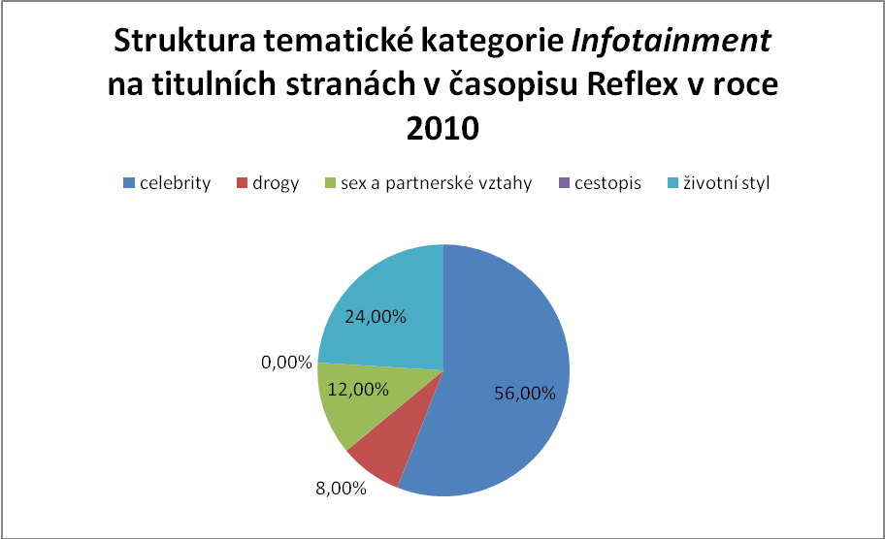
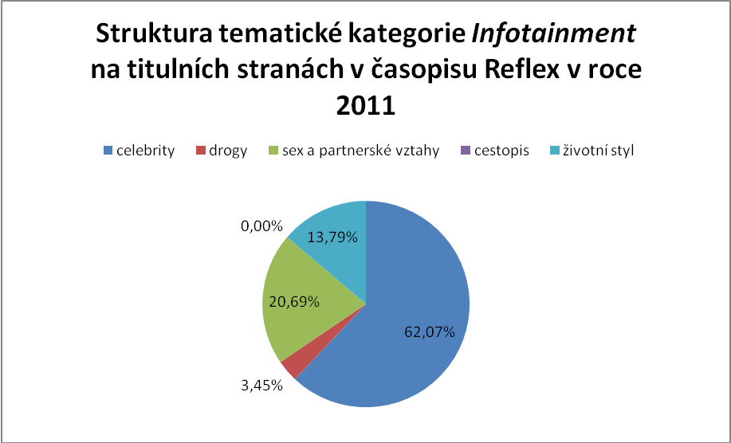
* Struktura tematické kategorie Infotainment na titulních stranách časopisu Respekt je v obou sledovaných letech tvořena pouze tematikou životního stylu, proto zde tyto grafy neumisťujeme.

Soubor grafů č. 2 (Vývoj tematické agendy z pohledu tematických kategorií titulních stran)
- Respekt
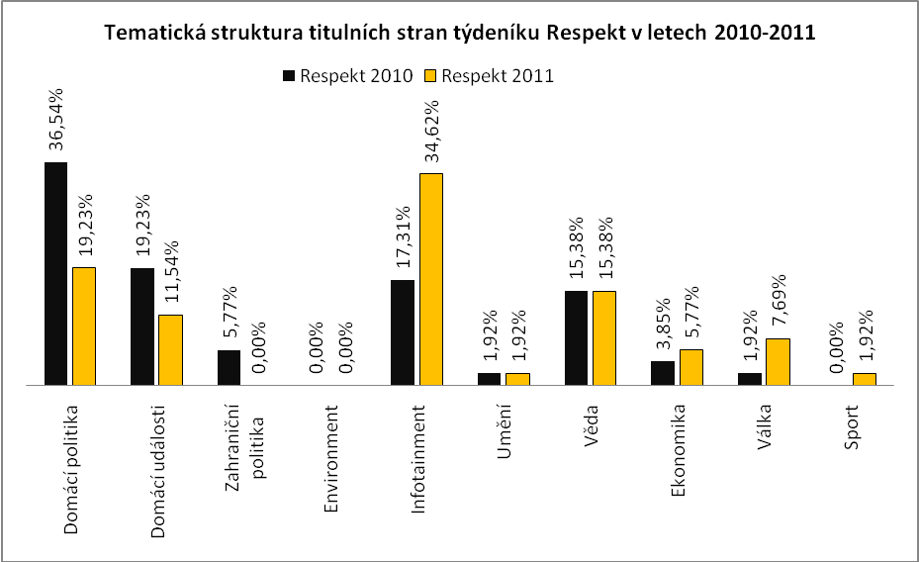
- Reflex
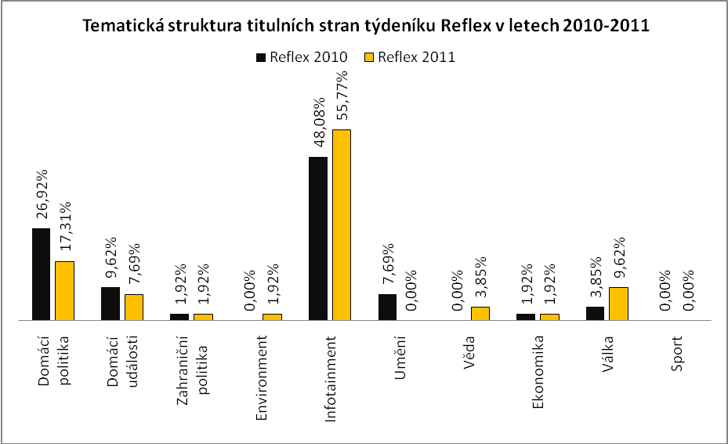

Soubor grafů č. 3 (Tematická agenda titulních stran – tematické rámce)
- Respekt
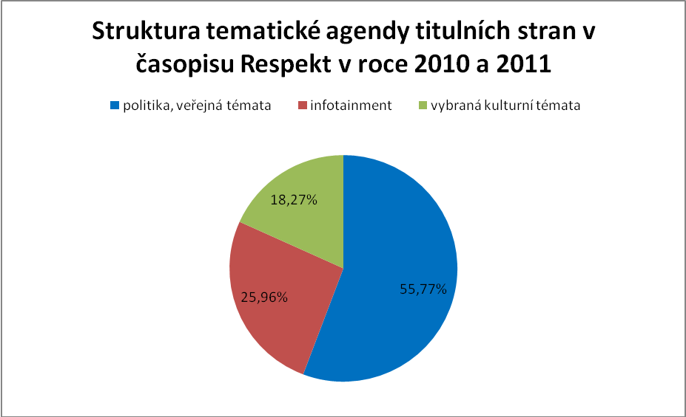
- Reflex
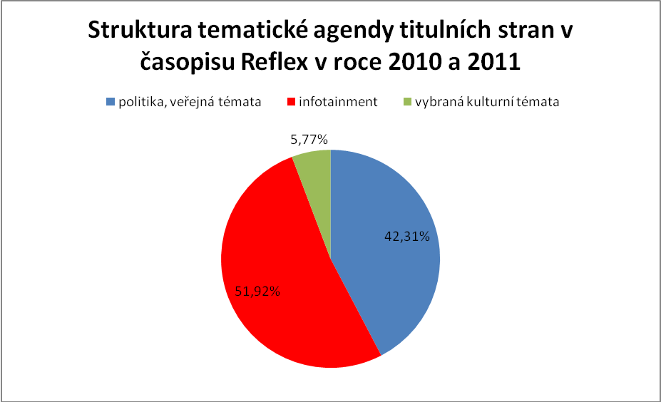
Soubor grafů č. 4 (Struktura tematické agendy týdeníků Reflex a Respekt v letech 2010 a 2011)
- Reflex v roce 2010
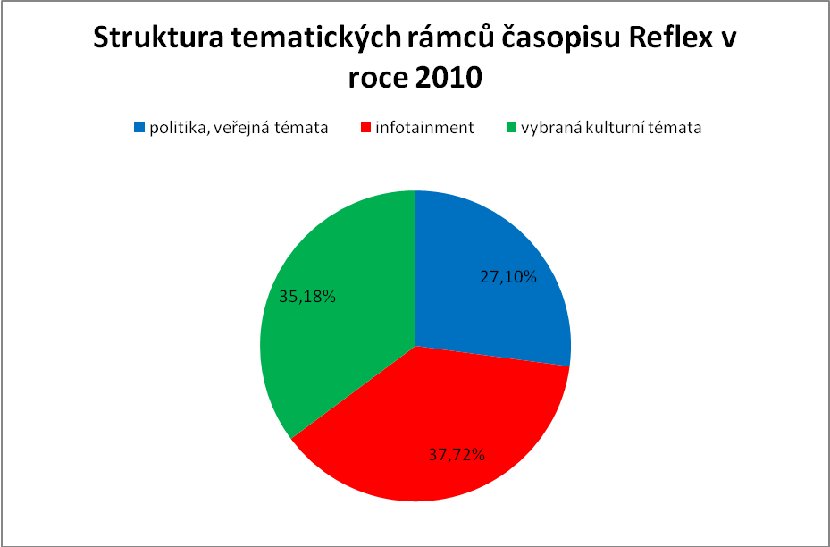
- Reflex v roce 2011
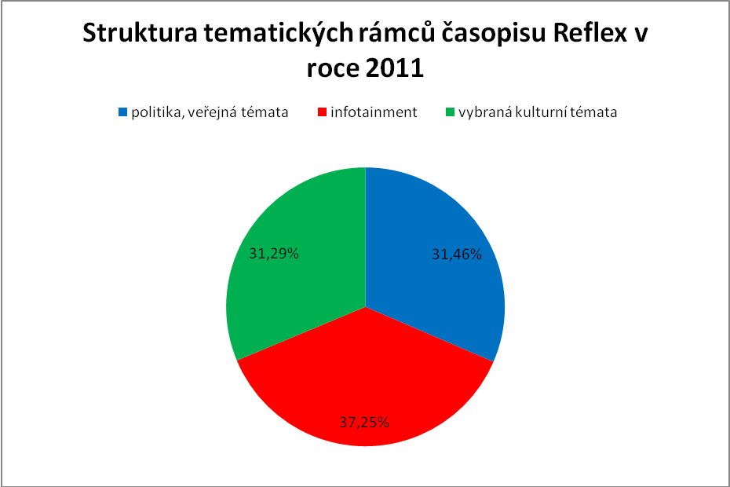
- Respekt v roce 2010
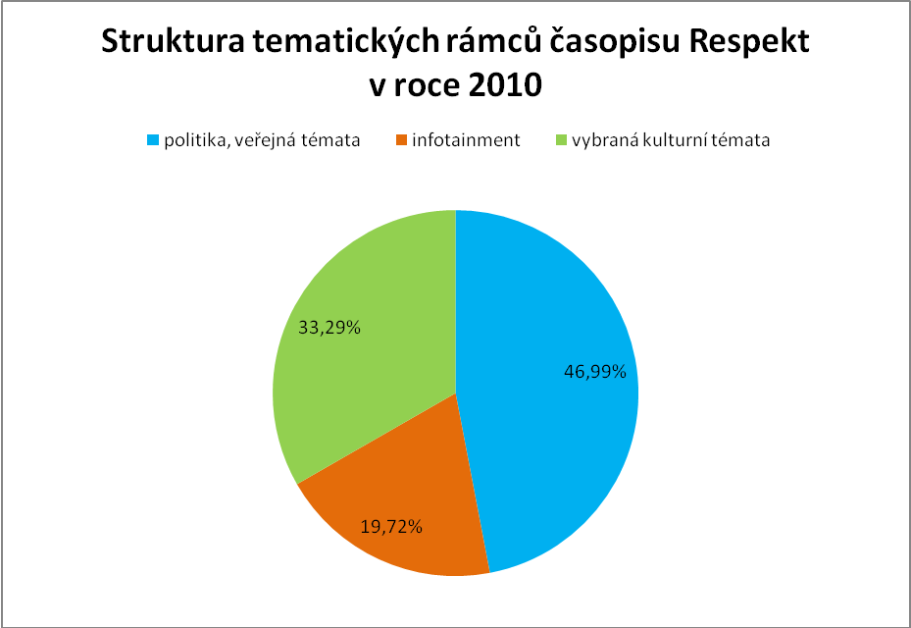
- Respekt v roce 2011
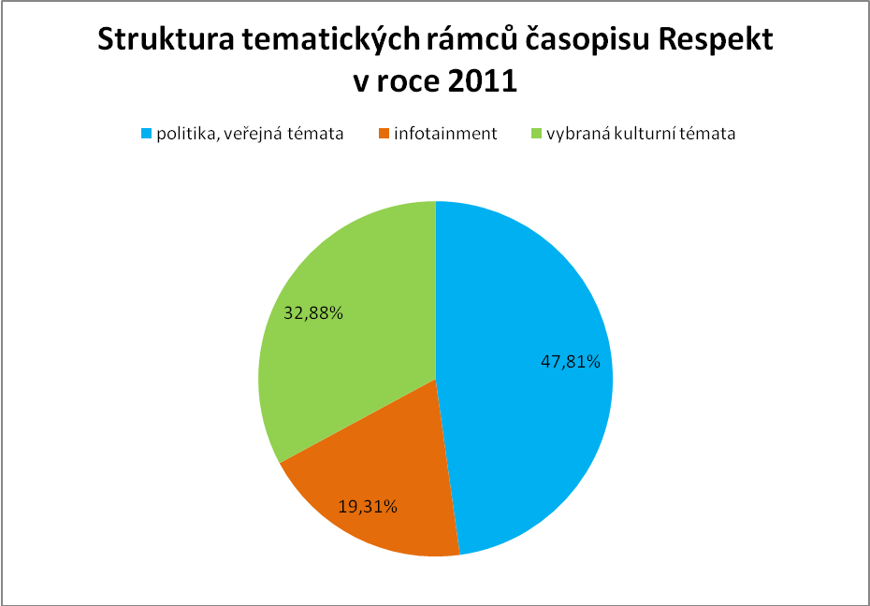
Soubor grafů č. 5 (Vývoj agendy v rámci politiky a veřejných témat ve sledovaných obdobích – průměrných počet relevantních materiálů/číslo)
- Respekt
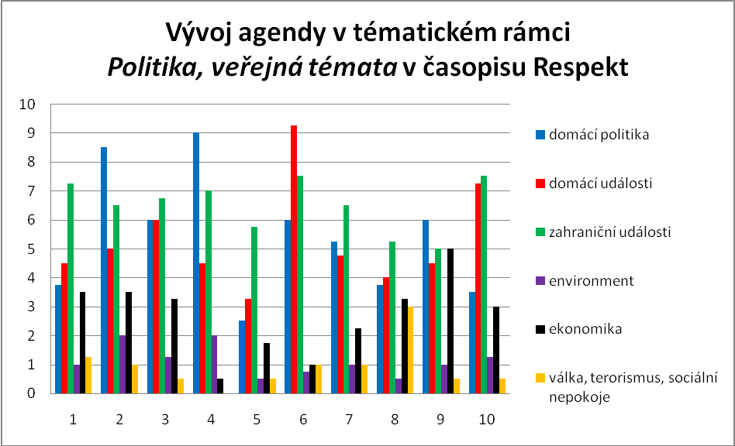
- Reflex
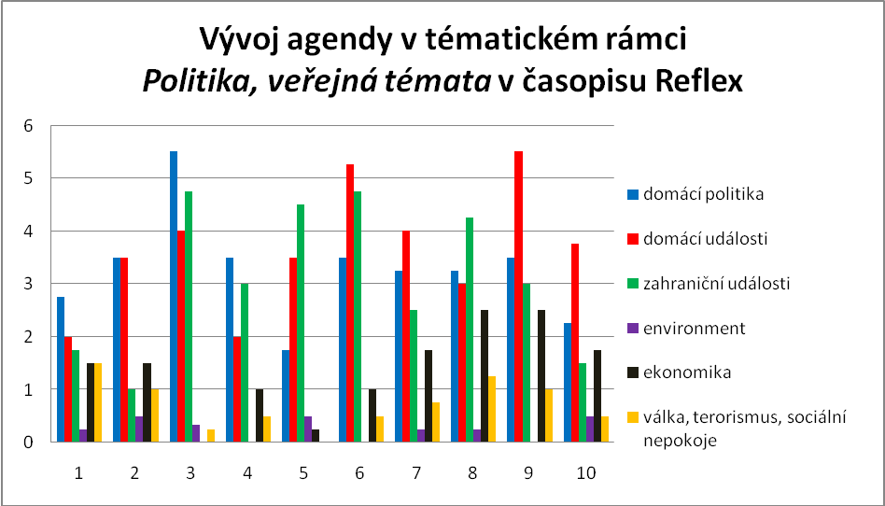

Soubor grafů č. 6 (Struktura tematické kategorie Domácí politika v roce 2011)
- Respekt
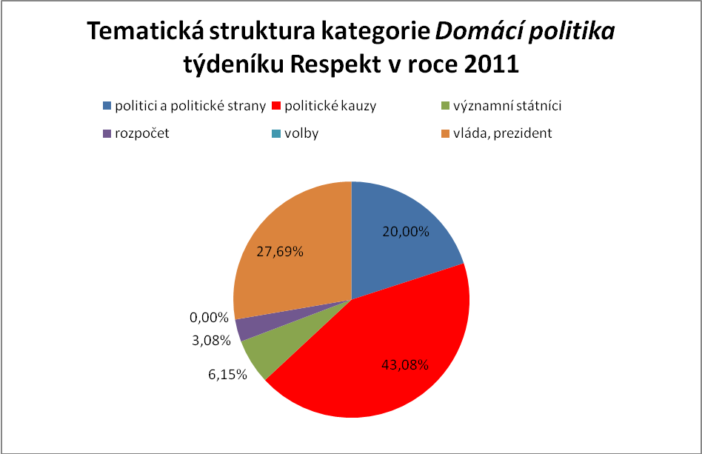
- Reflex
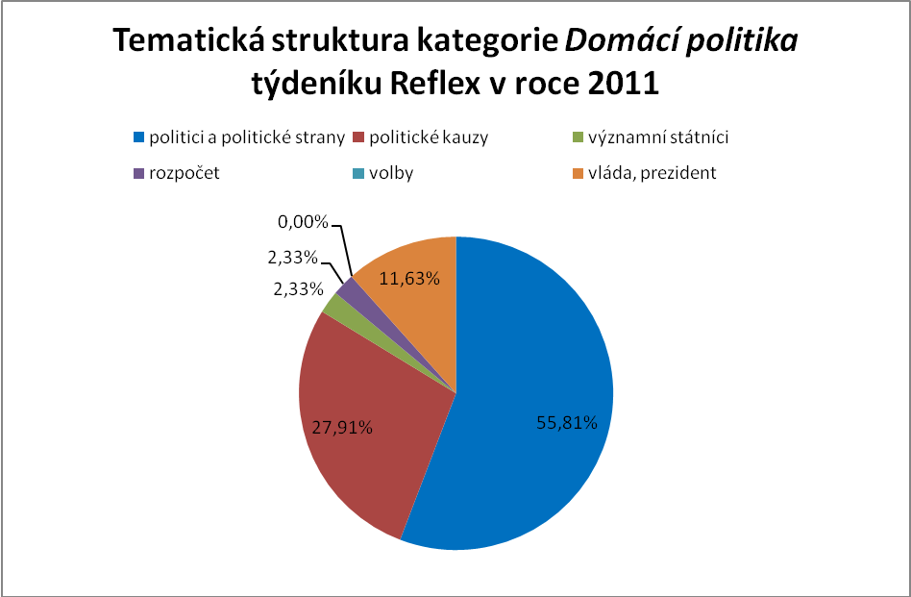
Soubor grafů č. 7 (Vývoj agendy tematických kategorií v letech 2010 a 2011)
- Respekt
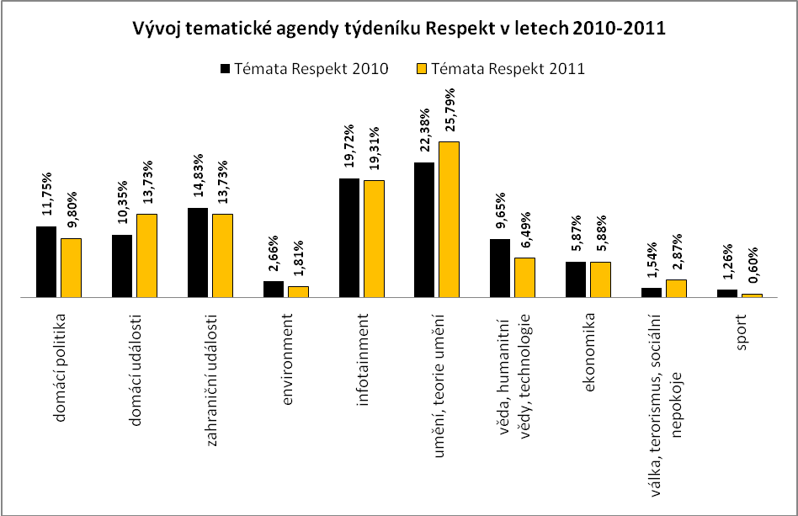
- Reflex
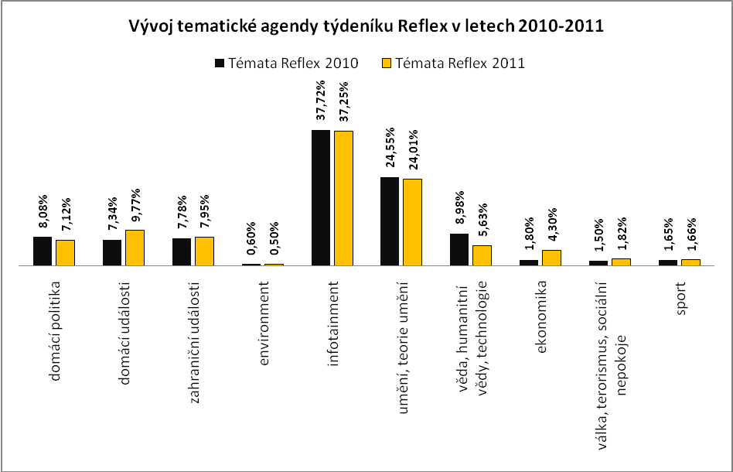
- Srovnání celkové tematické agendy obou týdeníků
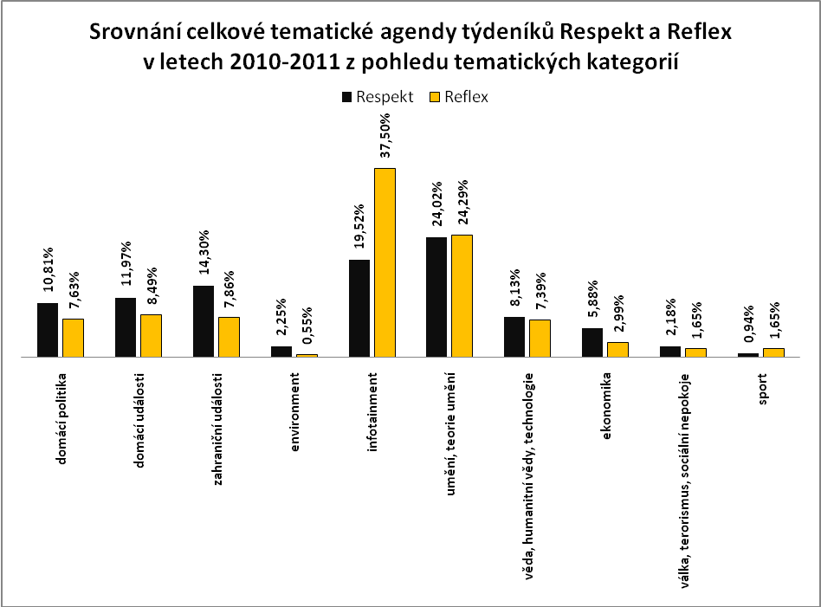

Soubor grafů č. 8 (Struktura tematické kategorie Domácí události)
- Respekt (šesté sledované období)
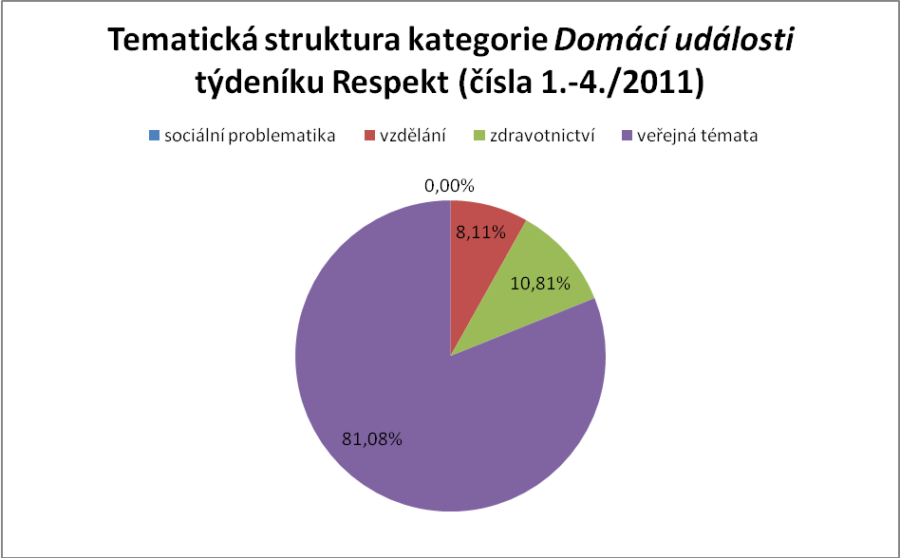
- Reflex (šesté sledované období)
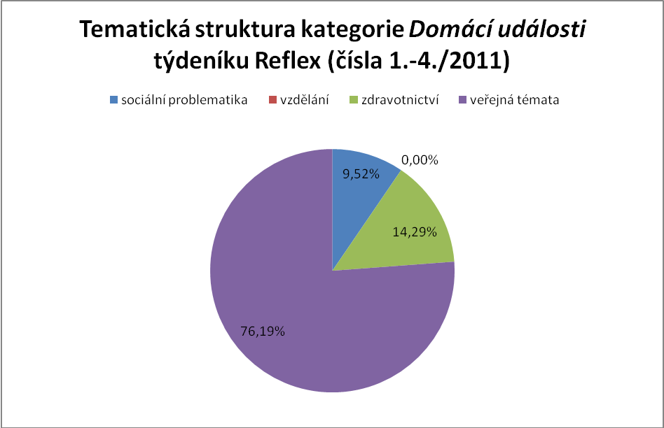

- Reflex (v roce 2010)
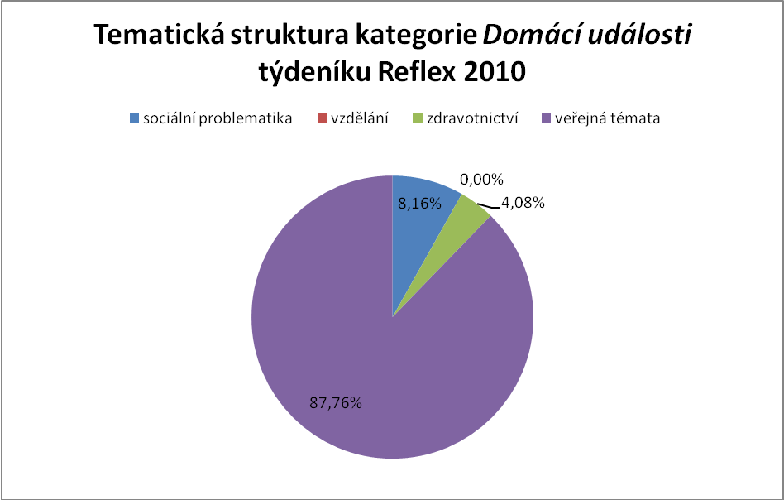
- Respekt (v roce 2010)
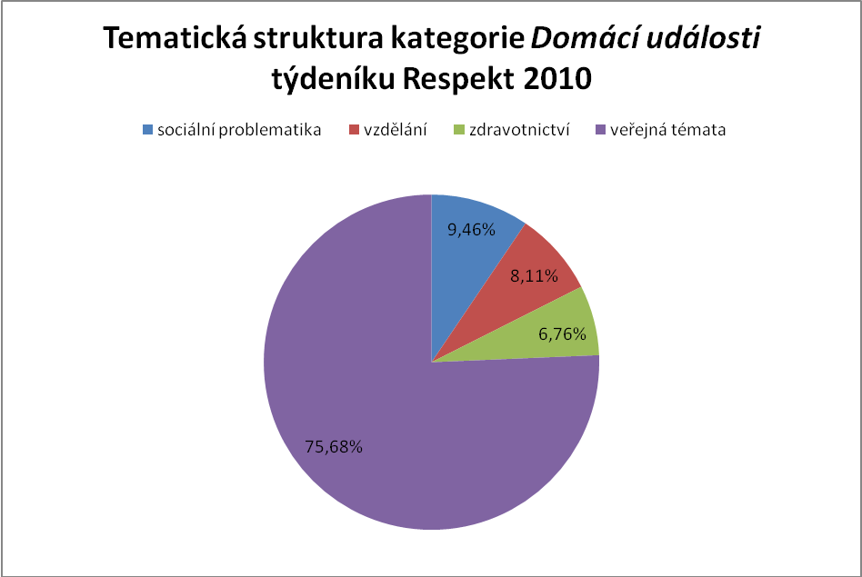

- Srovnání tematické struktury obou týdeníků v kategorii Domácí události v roce 2011
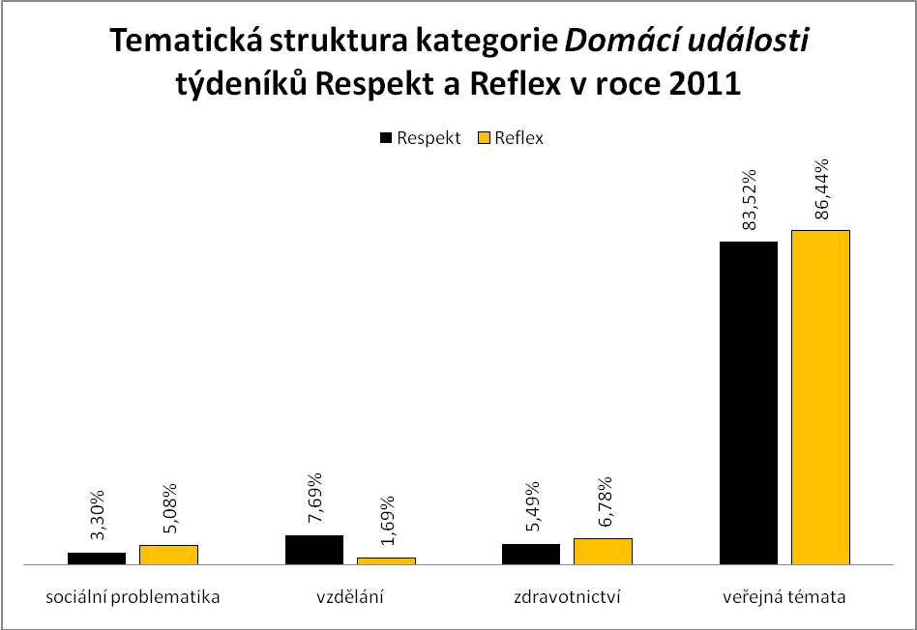

Soubor grafů č. 9 (Struktura tematické kategorie Zahraniční události)
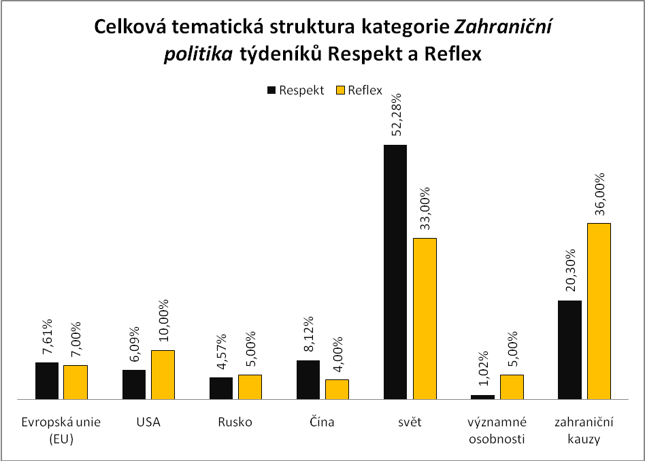

Soubor grafů č. 10 (Struktura tematických kategorií Environment; Ekonomika; Válka, terorismus, sociální nepokoje)
- Kategorie Ekonomika
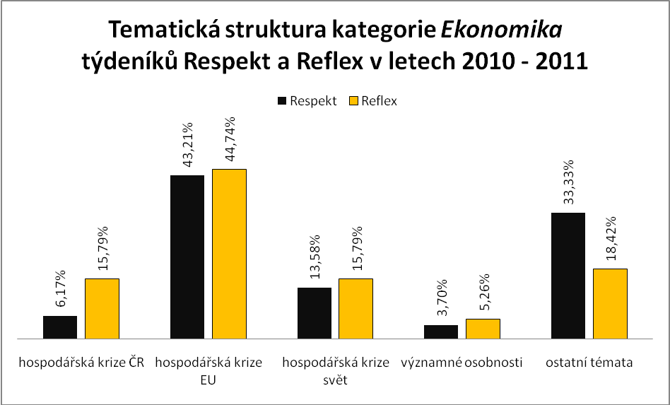
- Kategorie Environment
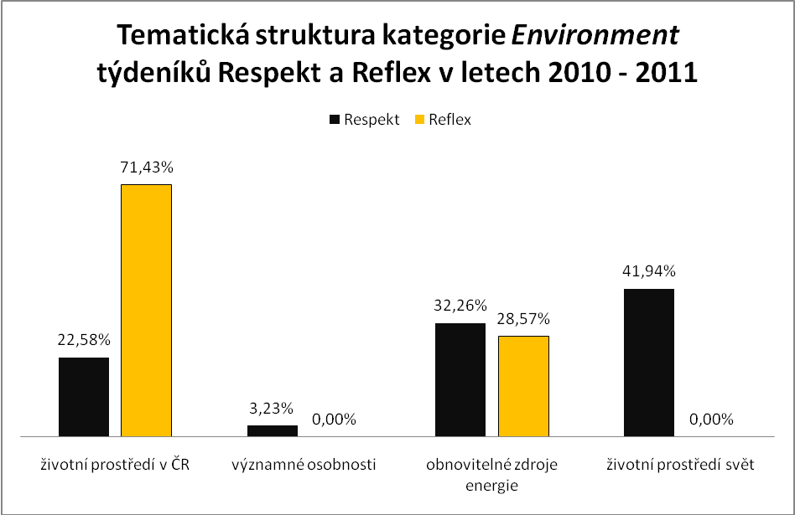
- Kategorie Válka, terorismus, sociální nepokoje
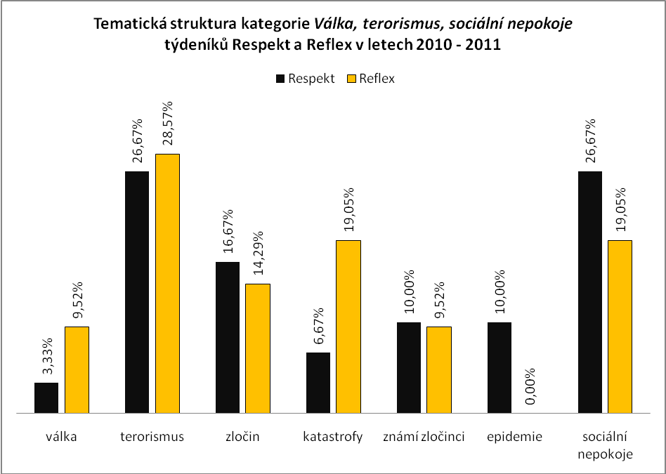

Soubor grafů č. 11 (Struktura tematického rámce Infotainment v letech 2010-2011)
- Vývoj časopisu Respekt
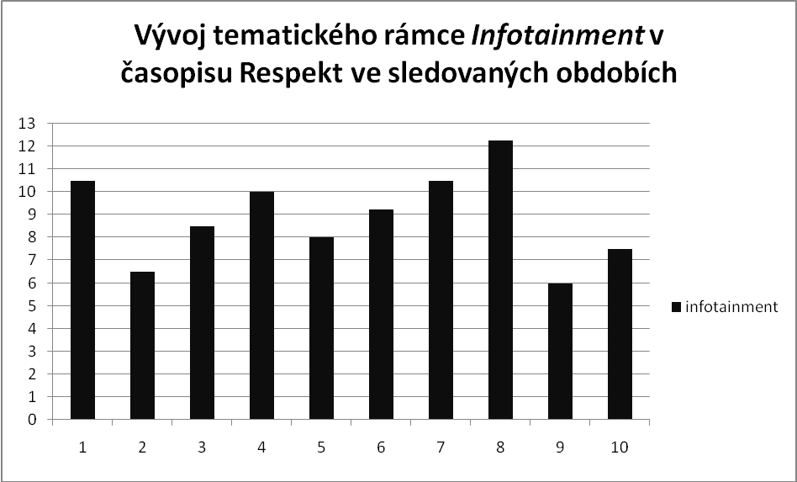
- Vývoj časopisu Reflex
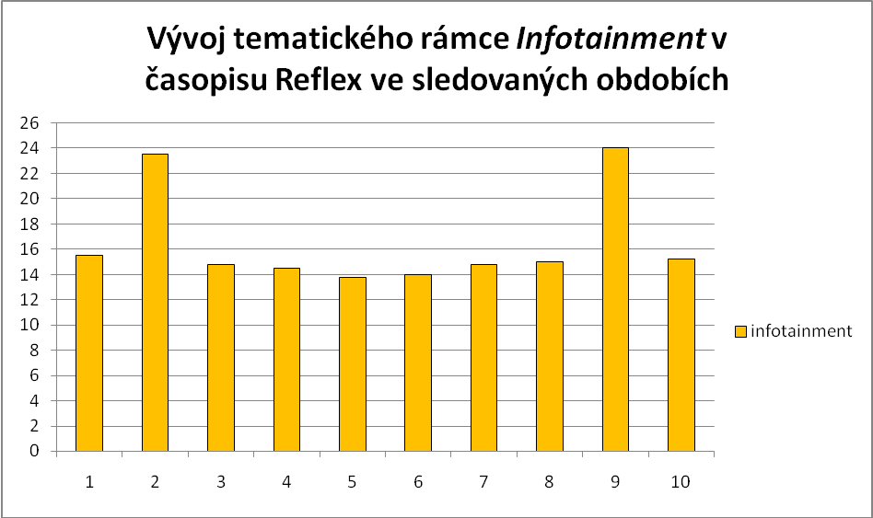

- Celková tematická struktura časopisů Respekt a Reflex v tematickém rámci Infotainment
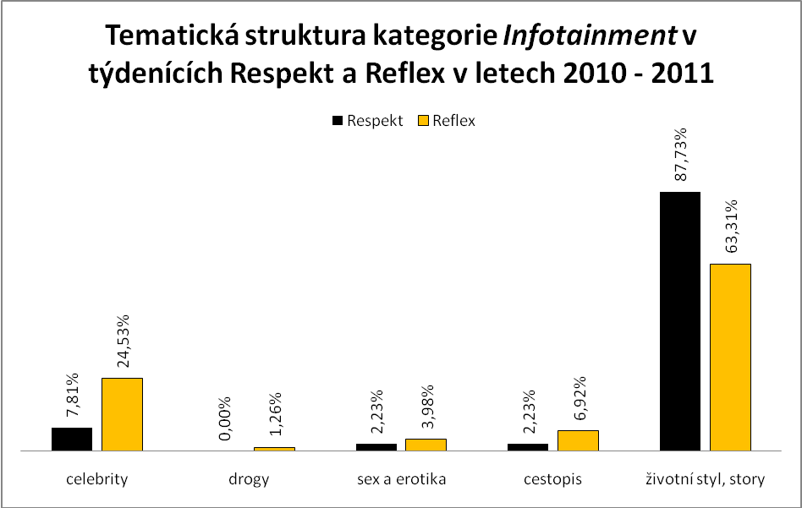
- Vývoj kategorie Infotainment v časopisu Respekt
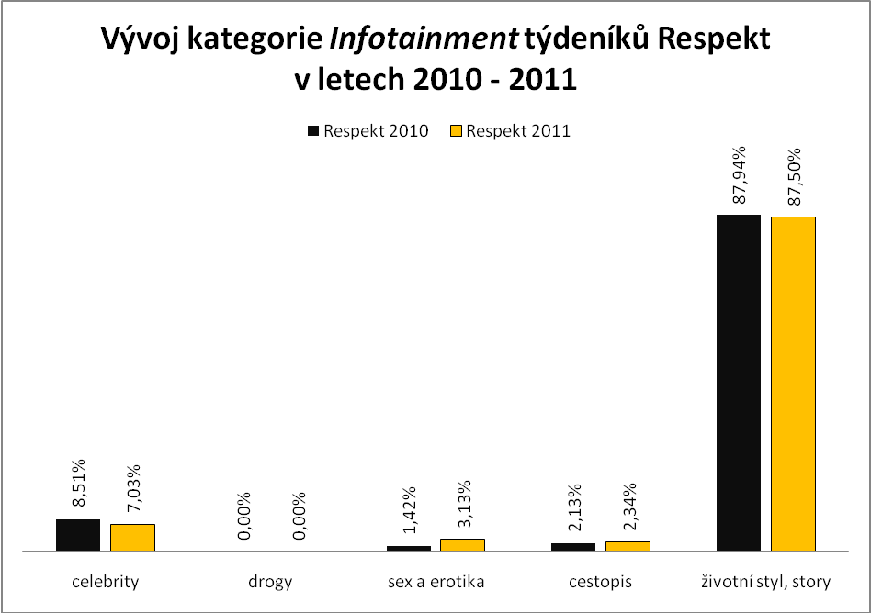
- Vývoj kategorie Infotainment v časopisu Reflex
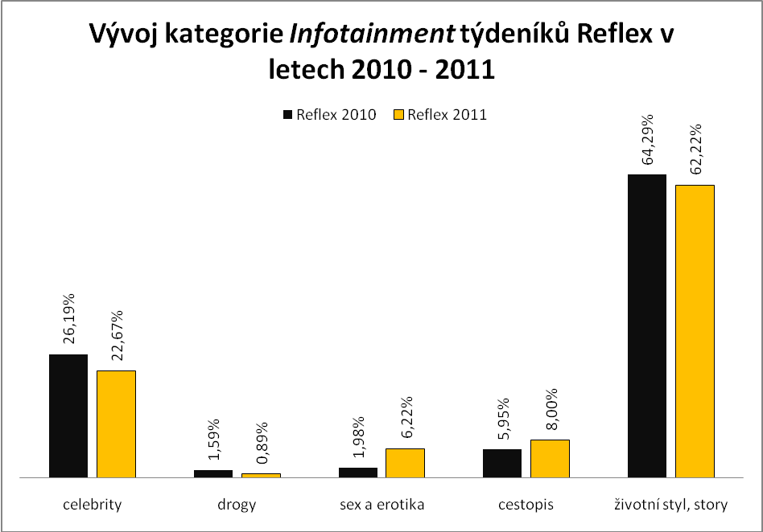

Soubor grafů č. 12 (Struktura tematického rámce Vybraná kulturní témata v letech 2010-2011)
- Respekt (Četnost tematických jednotek na číslo ve sledovaných obdobích)
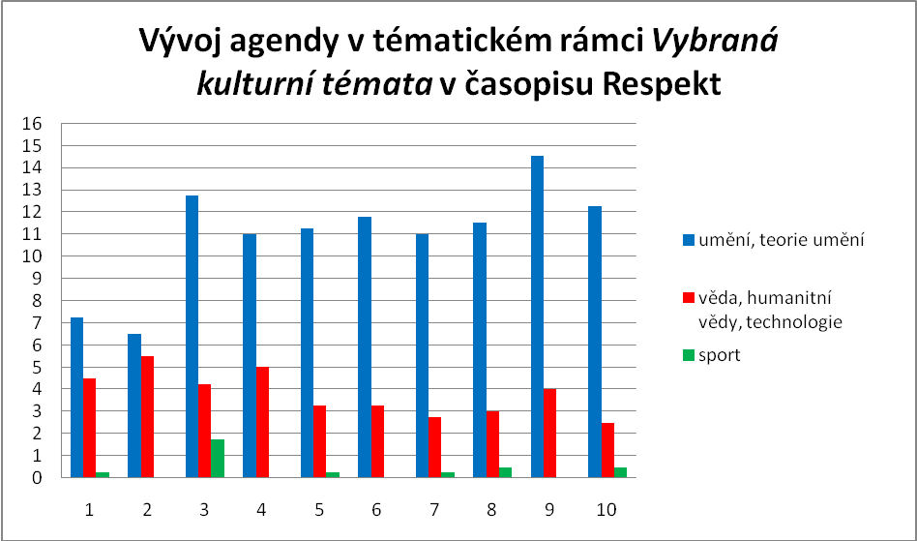
- Reflex (Četnost tematických jednotek na číslo ve sledovaných obdobích)
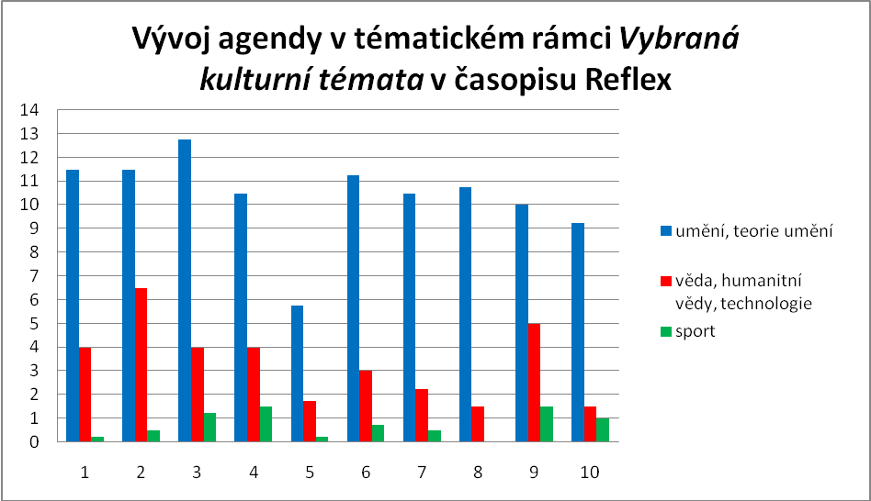

Soubor grafů č. 13 (Tematická struktura jednotlivých kategorií tematického rámce Vybraná kulturní témata)
- Respekt
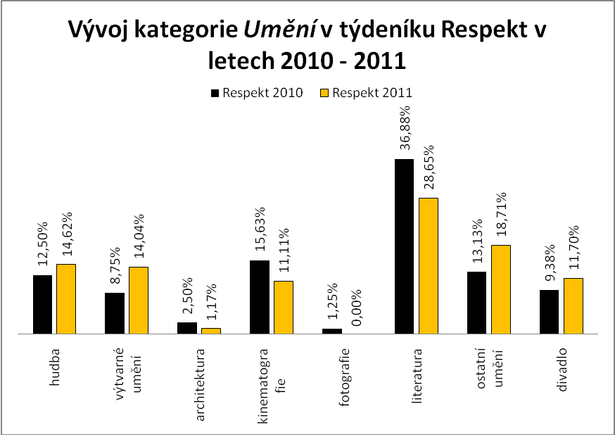
- Reflex
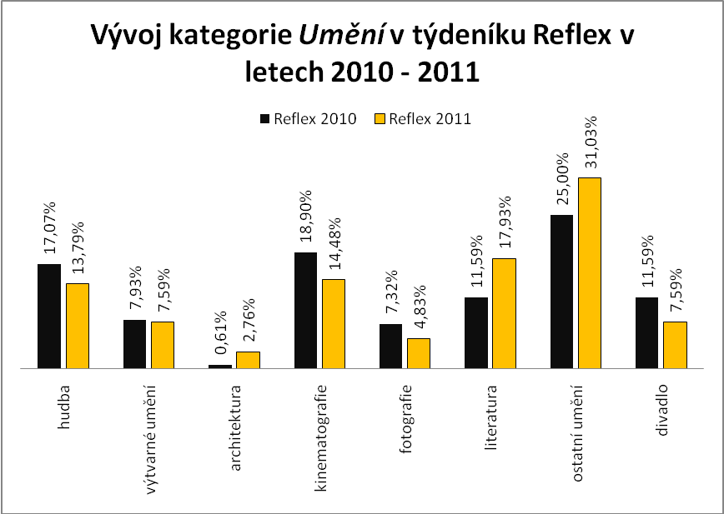
- Srovnání Respekt a Reflex
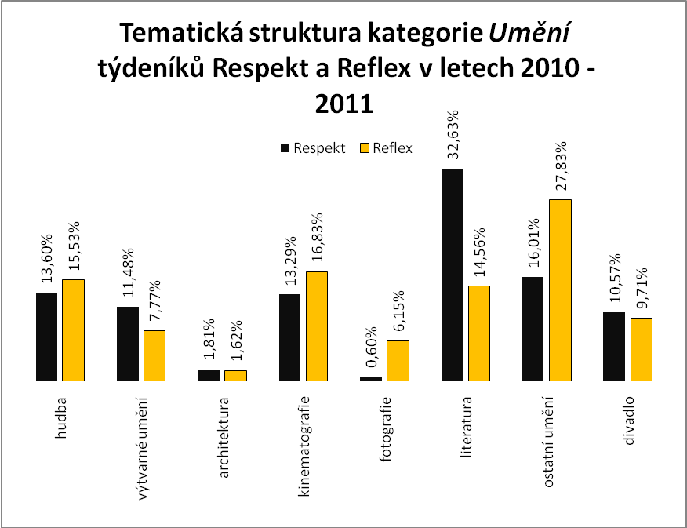

Soubor grafů č. 14 (Tematická struktura jednotlivých kategorií tematického rámce Věda, humanitní vědy, technologie)
- Respekt
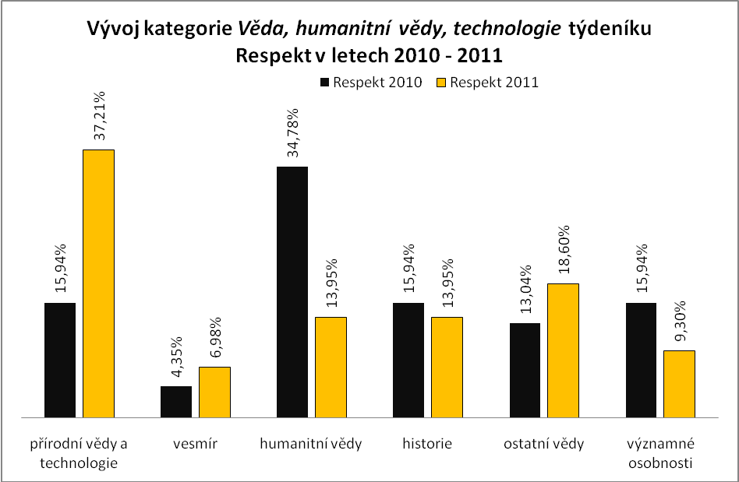
- Reflex
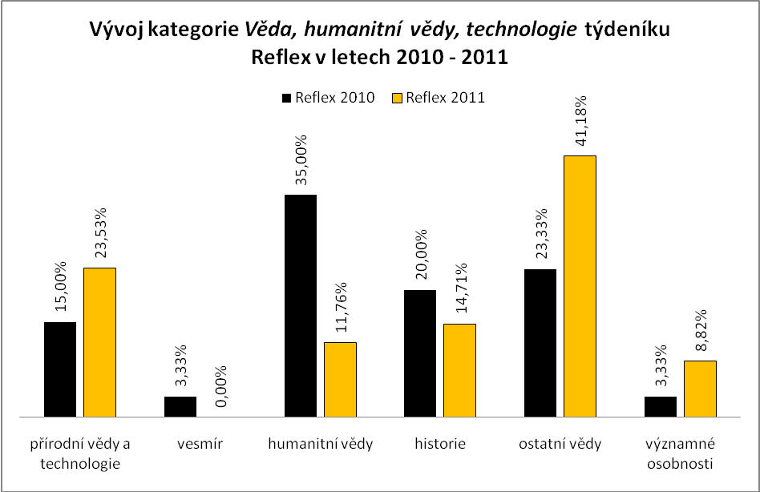
- Srovnání Respekt a Reflex
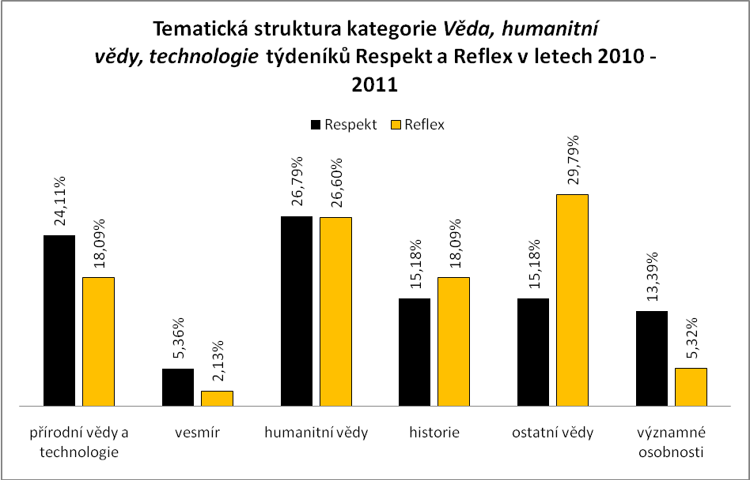

Dále jen texty, přičemž uceleným tematickým celkem chápeme také tematicky jednotný soubor kratších textů a obrazový materiál splňující požadavky našeho výzkumu.

